LỜI MỞ ĐẦU
Chúng ta đang sống trong một thời đại mới, thời đại phát triển rực rỡ của công nghệ thông tin. Công nghệ thông tin đã ở một bước phát triển cao đó là số hóa tất cả các dữ liệu thông tin, luân chuyển mạnh mẽ và kết nối tất cả chúng ta lại với nhau. Mọi loại thông tin gồm số liệu âm thanh, hình ảnh có thể được chuyển về dạng kỹ thuật số để bất kỳ máy tính nào cũng có thể lưu trữ, xử lí và chuyển tiếp cho nhiều người. Công nghệ thông tin đã đến với từng người dân, từng người quản lí, nhà khoa học, người nông dân, học sinh tiểu học,… Không có lĩnh vực nào, không có nơi nào không có mặt của công nghệ thông tin. Ứng dụng và phát triển công nghệ thông tin ở nước ta giữ vai trò đặc biệt quan trọng trong công cuộc đổi mới đất nước. Nó góp phần thúc đẩy sự phát triển của các ngành kinh tế, tăng cường năng lực cạnh tranh của các doanh nghiệp, hỗ trợ có hiệu quả cho quá trình hội nhập kinh tế quốc tế, nâng cao chất lượng cuộc sống của nhân dân. Hơn thế nữa, nó còn đảm bảo an ninh quốc phòng và tạo khả năng đi tắt đón đầu để thực hiện thắng lợi sự nghiệp Công nghiệp hóa - Hiện đại hóa.
Trung tâm Hỗ trợ Phát triển Dạy và Học thuộc Trường Đại học Trà Vinh cũng không nằm ngoài xu thế đó. Hiên tại, Trung tâm đang có nhu cầu tin học hóa việc quản lí công tác tập huấn của mình. Vì số lượng cán bộ, giảng viên, chuyên đề tập huấn tăng theo từng năm, gây khó khăn cho việc quản lí (mất rất nhiều thời gian nhưng rất dễ bị sai sót nếu số liệu nhiều mà việc quản lí thủ công). Vì vậy, đề tài “Xây dựng Website quản lí công tác tập huấn cho cán bộ, giảng viên của Trường Đại học Trà Vinh” được thực hiện không những đáp ứng được những bất cập hiện tại mà còn nâng cao hiệu quả và chất lượng quản lí.

LỜI CẢM ƠN
Đầu tiên, em xin gửi lời cảm ơn đến Ban Giám hiệu Trường Đại học Trà Vinh đã tạo điều kiện cho em được học tập và nghiên cứu tại trường với chuyên ngành Công nghệ Thông tin, cảm ơn Ban lãnh đạo Khoa Kỹ thuật và Công nghệ đã tạo điều kiện cho em được thực hiện khóa luận tốt nghiệp, cảm ơn quý thầy cô Bộ môn Công nghệ Thông tin đã tận tình giảng dạy, truyền đạt kinh nghiệm trong suốt khóa học tại trường.
Đặc biệt, trong thời gian thực hiện khóa luận tốt nghiệp, em xin chân thành cảm ơn cô Nguyễn Ngọc Đan Thanh cùng với các Anh, Chị trong Trung tâm Hỗ trợ Phát triển Dạy và Học đã đã tận tình giúp đỡ, hướng dẫn. Nếu không có hỗ trợ, dạy bảo Cô thì em nghĩ bài báo cáo và chương trình Quản lí tập huấn này của em rất khó có thể hoàn thiện được. Hơn nữa, em cũng xin gửi lời cảm ơn đến gia đình, bạn bè đã ủng hộ về mặt tinh thần giúp em có thể hoàn thành tốt khóa luận tốt nghiệp của mình.
Qua khoảng thời gian thực hiện khóa luận tốt nghiệp này, bản thân em đã củng cố lại những kiến thức đã được học bốn năm qua tại trường bên cạnh đó em cũng học được rất nhiều kiến thức mới. Mặc dù, em đã rất cố gắng nhưng do trình độ lí luận và kinh nghiệm thực tiễn còn hạn chế nên trong quá trình xây dựng chương trình và viết báo cáo khó tránh khỏi những thiếu sót. Cho nên, em rất mong nhận được những góp ý quý báu của quý Thầy Cô và các bạn để khóa luận ngày một hoàn thiện hơn và từ đó có thể áp dụng vào thực tiễn, góp phần quản lí công tác tập huấn tại Trung tâm Hỗ trợ Phát triển Dạy và Học nhanh chóng và đạt hiệu quả tốt hơn. Xin chân thành cảm ơn!

NHẬN XÉT CỦA GIÁO VIÊN HƯỚNG DẪN

...........................................................................................................................................................................................................................................................................................................................................................................................................................................................................................................................................................................................................................................................................................................................................................................................................................................................................................................................................................................................................................................................................................................................................................................................................................................................................................................................................................................................................................................................................................................................................................................................................................................................................................................................................................................................................................................................................................................................................................................................................................................................................................................................................................................................................................................................................................................................................................................................................................................................................................................................................................................................
Trà Vinh, ngày tháng năm 2014

Ths. Nguyễn Ngọc Đan Thanh

NHẬN XÉT CỦA GIÁO VIÊN PHẢN BIỆN

..................................................................................................................................................................................................................................................................................................................................................................................................................................................................................................................................................................................................................................................................................................................................................................................................................................................................................................................................................................................................................................................................................................................................................................................................................................................................................................................................................................................................................................................................................................................................................................................................................................................................................................................................................................................................................................................................................................................................................................................................................................................................................................................................................................................................................................................................................................................................................................................................................................................................................................................................................
Trà Vinh, ngày tháng năm 2014

MỤC LỤC

Trang
LỜI MỞ ĐẦU i
LỜI CẢM ƠN ii
NHẬN XÉT CỦA GIÁO VIÊN HƯỚNG DẪN iii
NHẬN XÉT CỦA GIÁO VIÊN PHẢN BIỆN iv
MỤC LỤC v
DANH MỤC HÌNH x
DANH MỤC BẢNG xii
KÍ HIỆU CÁC CỤM TỪ VIẾT TẮT xv
Chương 1. ĐẶT VẤN ĐỀ 1
1.1. Lí do chọn đề tài 1
1.2. Hướng giải quyết 2
Chương 2. CƠ SỞ LÍ THUYẾT 3
2.1. Giới thiệu về Unified Modeling Language (UML) 3
2.1.1. Lịch sử ra đời UML 3
2.1.2. Ngôn ngữ mô hình hóa đối tượng 3
2.1.3. Các hướng nhìn (View) trong UML 4
2.1.4. Các biểu đồ UML 6
2.2. Hệ quản trị cơ sở dữ liệu MySQL (My Structured Query Language) 7
2.2.1. Giới thiệu MySQL 7
2.2.2. Một số đặc điểm của MySQL 7
2.3. Mô hình Model - View - Controller (MVC) 7
2.3.1. Giới thiệu về mô hình MVC 7
Hình 2.1: Cấu trúc mô hình MVC 8
2.3.2. Cách làm việc với mô hình MVC 8
Hình 2.2: Cách làm việc của mô hình MVC 8
2.4. Giới thiệu về CakePHP Framework 9
2.4.1. Hypertext Preprocessor (PHP) Framework là gì? 9
2.4.2. CakePHP Framework là gì? 10
2.4.3. Các tính năng của CakePHP Framework 10
2.4.4. Mô hình MVC trong CakePHP Framework 11
Hình 2.3: Mô hình MVC trong CakePHP Framework 11
Chương 3. PHÂN TÍCH – THIẾT KẾ HỆ THỐNG 12
3.1. Yêu cầu chức năng 12
3.1.1. Yêu cầu lưu trữ 12
3.1.2. Yêu cầu tra cứu 12
3.1.3. Yêu cầu tính toán 12
3.1.4. Yêu cầu kết xuất 12
3.2. Yêu cầu phi chức năng 12
3.3. Thiết kế dữ liệu 13
3.3.1. Sơ đồ lớp 13
3.3.2. Lược đồ cơ sở dữ liệu 16
3.3.3. Ràng buộc toàn vẹn (RBTV) 32
3.4. Thiết kế xử lí 49
3.4.1. Sơ đồ Use case 49
3.4.2. Thủ tục kết nối cơ sở dữ liệu 69
3.5. Thiết kế giao diện 70
3.5.1. Thiết kế hệ thống thực đơn (Menu) 70
3.5.2. Thiết kế màn hình 77
Chương 4. CÀI ĐẶT, THỬ NGHIỆM 82
4.1. Các bước chuẩn bị 82
4.2. Dữ liệu thử nghiệm 82
4.3. Một số kết quả thử nghiệm 83
Chương 5. KẾT LUẬN VÀ HƯỚNG PHÁT TRIỂN 86
5.1. Kết luận 86
5.1.1. Kết quả đạt được 86
5.1.2. Hạn chế 87
5.2. Hướng phát triển 87
TÀI LIỆU THAM KHẢO 88

DANH MỤC HÌNH
Hình 1.1: Biểu đồ thể hiện số lượt cán bộ, giảng viên đăng kí tham gia và số chứng nhận được cấp (2010-3/2014) 1
Hình 2.1: Cấu trúc mô hình MVC 8
Hình 2.2: Cách làm việc của mô hình MVC 8
Hình 2.3: Mô hình MVC trong CakePHP Framework 11
Hình 3.1: Sơ đồ lớp 13
Hình 3.2: Lược đồ cơ sở dữ liệu 16
Hình 3.3: Sơ đồ Use case mức 1 62
Hình 3.4: Sơ đồ Use case mức 2 của Use case Enroll New Courses và View enrolled Courses 62
Hình 3.5: Sơ đồ mức 2 của Use case Statistic 63
Hình 3.6: Sơ đồ Use case mức 2 của Use case View Registing Courses 63
Hình 3.7: Sơ đồ Use case mức 2 của Use case Manage Courses 64
Hình 3.8: Sơ đồ Use case mức 2 của Use case Manage Chapters 64
Hình 3.9: Sơ đồ Use case mức 2 của Use case Manage Teacher 65
Hình 3.10: Sơ đồ Use case mức 2 của Use case Manage Fields 65
Hình 3.11: Sơ đồ Use case mức 2 của Use case Manage Rooms 66
Hình 3.12: Sơ đồ Use case mức 2 của Use case Departments 66
Hình 3.13: Sơ đồ Use case mức 2 của Use case Manage Messages 67
Hình 3.14: Sơ đồ Use case mức 3 của Use case Manage Registing Courses 67
Hình 3.15: Sơ đồ Use case mức 3 của Use case Manage Uncompleted Courses 68
Hình 3.16: Sơ đồ Use case mức 3 của Use case Manage Completed Courses 68
Hình 3.17: Sơ đồ Use case mức 3 của Use case Manage Canceled Courses 69
Hình 3.18: Thực đơn chính ngang của trang chính 70
Hình 3.19: Thực đơn chính ngang của trang người học 70
Hình 3.20: Thực đơn chính ngang của trang tập huấn viên 70
Hình 3.21: Thực đơn chính dọc trang quản lí lĩnh vực 71
Hình 3.22: Thực đơn chính dọc trang quản lí chung 71
Hình 3.23: Thực đơn chính dọc trang người quản trị 72
Hình 3.24: Thực đơn ngữ cảnh của thực đơn khóa học 72
Hình 3.25: Thực đơn ngữ cảnh của thực đơn chuyên đề 73
Hình 3.26: Thực đơn ngữ cảnh của thực đơn tập huấn viên 73
Hình 3.27: Thực đơn ngữ cảnh của thực khóa học 73
Hình 3.28: Thực đơn ngữ cảnh của thực đơn thông báo 73
Hình 3.29: Thực đơn ngữ cảnh của thực đơn lĩnh vực 74
Hình 3.30: Thực đơn ngữ cảnh của thực đơn người dùng 74
Hình 3.31: Thực đơn ngữ cảnh của thực đơn đơn vị 74
Hình 3.32: Thực đơn ngữ cảnh của thực đơn thống kê 74
Hình 3.33: Thực đơn ngữ cảnh của thực đơn thông báo 75
Hình 3.34: Thực đơn ngữ cảnh của thực đơn phòng học 75
Hình 3.35: Thực đơn ngữ cảnh của thực đơn khóa học 75
Hình 3.36: Thực đơn ngữ cảnh của thực đơn lĩnh vực 75
Hình 3.37: Thực đơn ngữ cảnh của thực đơn chuyên đề 76
Hình 3.38: Thực đơn ngữ cảnh của thực đơn người dùng 76
Hình 3.39: Thực đơn ngữ cảnh của thực đơn đơn vị 76
Hình 3.40: Thực đơn ngữ cảnh của thực đơn phòng học 76
Hình 3.41: Thực đơn ngữ cảnh của thực đơn thông báo 77
Hình 3.42: Thực đơn ngữ cảnh của thực đơn thống kê 77
Hình 3.43: Màn hình chính khi người dùng chưa đăng nhập 77
Hình 3.44: Màn hình chính khi người dùng đăng nhập thành công 78
Hình 3.45: Màn hình của người học 79
Hình 3.46: Màn hình của tập huấn viên 79
Hình 3.47: Màn hình của người quản lí chung 80
Hình 3.48: Màn hình của người quản lí lĩnh vực 80
Hình 3.49: Màn hình của người quản trị 81
Hình 4.1: Kiểm thử chức năng thêm khóa học 83
Hình 4.2: Kiểm thử chức năng cập nhật thông tin người dùng 83
Hình 4.3: Kiểm thử chức năng thống kê 84
Hình 4.4: Kiểm thử chức năng cập nhật kết quả tập huấn 84
Hình 4.5: Kiểm thử chức năng đăng kí khóa học 85

DANH MỤC BẢNG
Bảng 2.1: Các hướng nhìn trong UML 4
Bảng 3.1: Danh sách các thực thể 14
Bảng 3.2: Danh sách các mối kết hợp 14
Bảng 3.3: Danh sách các bảng 16
Bảng 3.4: Bảng attachments 17
Bảng 3.6: Bảng chapters 18
Bảng 3.7: Bảng courses 19
Bảng 3.8: Bảng courses_rooms 21
Bảng 3.9: Bảng departments 22
Bảng 3.10: Bảng fields 23
Bảng 3.11: Bảng groups 24
Bảng 3.12: Bảng hoc_ham 25
Bảng 3.13: Bảng hoc_vi 26
Bảng 3.14: Bảng messages 27
Bảng 3.15: Bảng rooms 28
Bảng 3.16: Bảng students_courses 29
Bảng 3.17: Bảng users 30
Bảng 3.18: Bảng users_groups 32
Bảng 3.19: Ràng buộc toàn vẹn khóa chính (id) của thực thể attachments 33
Bảng 3.20: RBTV khóa chính (id) của thực thể chapters 33
Bảng 3.21: RBTV khóa chính (id) của thực thể courses 34
Bảng 3.22: RBTV khóa chính (id) của thực thể fields 34
Bảng 3.23: RBTV khóa chính (id) của thực thể groups 35
Bảng 3.24: RBTV khóa chính (id) của thực thể hoc_ham 35
Bảng 3.25: RBTV khóa chính (id) của thực thể hoc_vi 35
Bảng 3.26: RBTV khóa chính (id) của thực thể rooms 36
Bảng 3.27: RBTV khóa chính (id) của thực thể users 36
Bảng 3.28: RBTV khóa chính (id) của thực thể departments 36
Bảng 3.29: RBTV thuộc tính active 37
Bảng 3.30: RBTV thuộc tính is_published 37
Bảng 3.31: RBTV thuộc tính status 38
Bảng 3.32: RBTV thuộc tính certificated_number_suffix 38
Bảng 3.33: RBTV thuộc tính published 39
Bảng 3.34: RBTV thuộc tính created, modified của thực thể chapters 39
Bảng 3.35: RBTV thuộc tính created, modified của thực thể courses 39
Bảng 3.36: RBTV thuộc tính created, modified của thực thể departments 40
Bảng 3.37: RBTV thuộc tính created, modified của thực thể groups 40
Bảng 3.38: RBTV thuộc tính created, modified của thực thể hoc_ham 41
Bảng 3.39: RBTV thuộc tính created, modified của thực thể messages 41
Bảng 3.40: RBTV thuộc tính start, end của thực thể courses_rooms 42
Bảng 3.41: RBTV thuộc tính created, modified của thực thể users 42
Bảng 3.42: RBTV khóa ngoại của thực thể chapters và fields 43
Bảng 3.43: RBTV khóa ngoại của thực thể chapters và users 43
Bảng 3.44: RBTV khóa ngoại của thực thể chapters và courses 45
Bảng 3.45: RBTV khóa ngoại của thực thể courses và users (teacher_id) 45
Bảng 3.46: RBTV khóa ngoại của thực thể courses và users (created_user_id) 45
Bảng 3.47: RBTV khóa ngoại của thực thể courses_rooms và rooms 46
Bảng 3.48: RBTV khóa ngoại của thực thể courses_rooms và courses 46
Bảng 3.49: RBTV khóa ngoại của thực thể courses_rooms và users 46
Bảng 3.50: RBTV khóa ngoại của thực thể students_courses và users 47
Bảng 3.51: RBTV khóa ngoại của thực thể students_courses và courses 47
Bảng 3.52: RBTV khóa ngoại của thực thể users_groups và users 48
Bảng 3.53: RBTV khóa ngoại của thực thể users_groups và courses 48
Bảng 3.54: RBTV thuộc tính start và enrolling_expiry_date 48

KÍ HIỆU CÁC CỤM TỪ VIẾT TẮT
HTML: Hypertext Markup Language
RBTV: Ràng buộc toàn vẹn
CSDL: Cơ sở dữ liệu
UML: Unified Modeling Language
PHP: Hypertext Preprocessor
MySQL: My Structured Query Language

ĐẶT VẤN ĐỀ

Lí do chọn đề tài
Hiện nay, Trường Đại học Trà Vinh đang mở rộng quy mô, nhiều khoa được thành lập, đầu tư nhiều trang thiết bị, chất lượng đào tạo ngày một đi lên nhằm đáp ứng nhu cầu của xã hội, đã thu hút được nhiều sinh viên trong và ngoài tỉnh, kể cả sinh viên ở các nước láng giềng. Vì vậy, số lượng sinh viên cũng như cán bộ, giảng viên ngày một tăng.
Để duy trì và phát huy thành tích đó, Trung tâm Hỗ trợ Phát triển Dạy và Học được giao nhiệm vụ phụ trách công tác quản lí tập huấn với mục đích hỗ trợ cho đội ngũ cán bộ, giảng viên trong nhà trường về phương pháp giảng dạy và ứng dụng công nghệ thông tin trong giảng dạy nhằm nâng cao hiệu quả giảng dạy của giảng viên, đồng thời giúp sinh viên học tập có chất lượng hơn. Nhưng với số lượng cán bộ, giảng viên tăng theo từng năm như hiện nay, thì công tác quản lí gặp nhiều khó khăn, mất nhiều thời gian trong việc tổng hợp và thống kê báo cáo kết quả tập huấn hàng năm. Nhất là khâu đăng kí tập huấn của giáo viên thì phải thực hiện thủ công và thống kê lại số lượng giáo viên đã tham gia ở các khóa tập huấn thì rất vất vả. Bên cạnh đó, việc in và cấp phát chứng nhận cũng mất rất nhiều thời gian, vì phải in, cấp chứng nhận từng giảng viên.
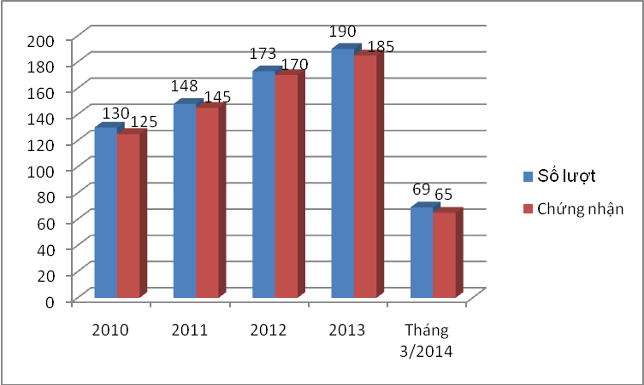
Hình 1.1: Biểu đồ thể hiện số lượt cán bộ, giảng viên đăng kí tham gia và số chứng nhận được cấp (2010-3/2014)
Xuất phát từ thực tế trên, đòi hỏi cần phải có một chương trình quản lí để tin học hóa các quy trình, nghiệp vụ của công tác tập huấn. Vì vậy, em đã quyết định chọn đề tài “Xây dựng Website quản lí công tác tập huấn cho cán bộ, giảng viên của Trường Đại học Trà Vinh” nhằm tiết kiệm chi phí, thời gian, tránh sai sót cho người quản lí, công tác lưu trữ được an toàn và tiện ích, xuất các biểu mẫu nhanh chóng, chính xác.

Hướng giải quyết
Xây dựng một chương trình quản lí công tác tập huấn theo các bước sau:
- Bước 1: Khảo sát hiện trạng
+ Tìm hiểu quy trình quản lí tập huấn.
+ Liên hệ cán bộ phụ trách nhận các biểu mẫu, phụ lục và tài liệu có liên quan.
- Bước 2: Xác định yêu cầu.
+ Yêu cầu về hệ thống sau khi hoàn thành sẽ thực hiện được những chức năng gì.
+ Xây dựng sơ đồ cho từng trường hợp sử dụng.
- Bước 3: Phân tích, thiết kế hệ thống.
+ Xây dựng sơ đồ lớp.
+ Xây dựng cơ sở dữ liệu.
+ Viết mã lệnh cho hệ thống.
- Bước 4: Cài đặt, kiểm thử.
+ Tải mã nguồn lên host.
+ Hiệu chỉnh lại mã nguồn nếu có lỗi phát sinh.

CƠ SỞ LÍ THUYẾT

Giới thiệu về Unified Modeling Language (UML)

Lịch sử ra đời UML
Việc áp dụng rộng rãi phương pháp hướng đối tượng đã đặt ra yêu cầu cần phải xây dựng một phương pháp mô hình hóa để có thể sử dụng như một chuẩn chung cho những người phát triển phần mềm hướng đối tượng trên khắp thế giới. Trong khi các ngôn ngữ hướng đối tượng ra đời khá sớm, ví dụ như Simula-67 (năm 1967), Smalltalk (đầu những năm 1980), C++, CLOS (giữa những năm 1980)…thì những phương pháp luận cho phát triển hướng đối tượng lại ra đời khá muộn. Cuối những năm 80, đầu những năm 1990, một loạt các phương pháp luận và ngôn ngữ mô hình hóa hướng đối tượng mới ra đời, như Booch của Grady Booch, OMT của James Rambaugh, OOSE của Ivar Jacobson, hay OOA and OOD của Coad và Yordon. Mỗi phương pháp luận và ngôn ngữ trên đều có hệ thống kí hiệu riêng, phương pháp xử lí riêng và công cụ hỗ trợ riêng. Chính điều này đã thúc đẩy những người tiên phong trong lĩnh vực mô hình hoá hướng đối tượng ngồi lại cùng nhau để tích hợp những điểm mạnh của mỗi phương pháp và đưa ra một mô hình thống nhất chung. Nỗ lực thống nhất đầu tiên bắt đầu khi Rumbaugh gia nhập nhóm nghiên cứu của Booch tại tập đoàn Rational năm 1994 và sau đó Jacobson cũng gia nhập nhóm này vào năm 1995. James Rumbaugh, Grady Booch và Ivar Jacobson đã cùng cố gắng xây dựng được một Ngôn Ngữ Mô Hình Hoá Thống Nhất và đặt tên là UML. UML đầu tiên được đưa ra năm 1997 và sau đó được chuẩn hoá để trở thành phiên bản 1.0. Hiện nay chúng ta đang sử dụng ngôn ngữ UML phiên bản 2.0.[2]

Ngôn ngữ mô hình hóa đối tượng
UML là ngôn ngữ mô hình hoá tổng quát được xây dựng để đặc tả, phát triển và viết tài liệu cho các khía cạnh trong phát triển phần mềm hướng đối tượng. UML giúp người phát triển hiểu rõ và ra quyết định liên quan đến phần mềm cần xây dựng. UML bao gồm một tập các khái niệm, các kí hiệu, các biểu đồ và hướng dẫn. UML hỗ trợ xây dựng hệ thống hướng đối tượng dựa trên việc nắm bắt khía cạnh cấu trúc tĩnh và các hành vi động của hệ thống.[2]
Các cấu trúc tĩnh định nghĩa các kiểu đối tượng quan trọng của hệ thống, nhằm cài đặt và chỉ ra mối quan hệ giữa các đối tượng đó.
Các hành vi động (dynamic behavior) định nghĩa các hoạt động của các đối tượng theo thời gian và tương tác giữa các đối tượng hướng tới đích. Các mục đích của ngôn ngữ mô hình hoá thống nhất UML là: mô hình hoá các hệ thống sử dụng các khái niệm hướng đối tượng; Thiết lập sự liên hệ từ nhận thức của con người đến các sự kiện cần mô hình hoá; Giải quyết vấn đề về mức độ thừa kế trong các hệ thống phức tạp với nhiều ràng buộc khác nhau; Tạo một ngôn ngữ mô hình hoá có thể sử dụng được bởi người và máy. UML quy định một loạt các kí hiệu và quy tắc để mô hình hoá các pha trong quá trình phát triển phần mềm hướng đối tượng dưới dạng các biểu đồ.[2]

Các hướng nhìn (View) trong UML
Các mô hình trong UML nhằm mục đích hỗ trợ phát triển các hệ thống phần mềm hướng đối tượng. Trong phương pháp luận hướng đối tượng không có sự phân biệt rạch ròi giữa các pha hay các bước. Tuy nhiên, thông thường UML vẫn được chia thành một số hướng nhìn và nhiều loại biểu đồ. Một hướng nhìn trong UML là một tập con các biểu đồ UML được xây dựng để biểu diễn một khía cạnh nào đó của hệ thống.
Sự phân biệt giữa các hướng nhìn là rất linh hoạt. Có thể có những biểu đồ UML có mặt trong cả hai hướng nhìn. Các hướng nhìn cùng các biểu đồ tương ứng được mô tả trong bảng sau:[2]
Bảng 2.1: Các hướng nhìn trong UML
Khía cạnh nhìn | Hướng nhìn | Các biểu đồ | Các khái niệm chính
Khía cạnh cấu trúc hệ thống | Hướng nhìn tĩnh (static view) | Biểu đồ lớp | Lớp, liên hệ, kế thừa, phụ thuộc, giao diện
Khía cạnh cấu trúc hệ thống | Hướng nhìn use case  (Use case view) | Biểu đồ use  Case | Use case, tác nhân, liên hệ, extend, include …
Khía cạnh cấu trúc hệ thống | Hướng nhìn cài đặt  (implementation view) | Biểu đồ thành phần | Thành phần, giao diện, quan hệ phụ thuộc …
Khía cạnh cấu trúc hệ thống | Hướng nhìn triển khai  (deployment view) | Biểu đồ triển  khai | Node, thành phần, quan hệ phụ thuộc, vị trí (location)
Khía cạnh  động | Hướng nhìn máy trạng thái (state machine view) | Biểu đồ trạng  thái | Trạng thái, sự kiện, chuyển tiếp, hành động
Khía cạnh  động | Hướng nhìn hoạt động (activity view) | Biểu đồ động | Trạng thái, sự kiện, chuyển tiếp, kết hợp, đồng bộ
Khía cạnh  động | Hướng nhìn tương tác (interaction view) | Biểu đồ tuần  tự | Tương tác, đối tượng, thông điệp, kích hoạt …
Khía cạnh  động | Hướng nhìn tương tác (interaction view) | Biểu đồ cộng  tác | Cộng tác, vai trò cộng tác, thông điệp …
Khía cạnh quản lí mô  hình | Hướng nhìn quản lí mô hình | Biểu đồ lớp | Gói, hệ thống con, mô hình
Khía cạnh khả năng  mở rộng | Tất cả | Tất cả | Các ràng buộc,  stereotype, …

Các biểu đồ UML
Thành phần mô hình chính trong UML là các biểu đồ bao gồm: Biểu đồ use case, biểu đồ lớp, biểu đồ trạng thái, biểu đồ tương tác, biểu đồ hoạt động, biểu đồ thành phần, biểu đồ triển khai.
- Biểu đồ use case
Biểu diễn sơ đồ chức năng của hệ thống. Từ tập yêu cầu của hệ thống, biểu đồ use case sẽ phải chỉ ra hệ thống cần thực hiện điều gì để thoả mãn các yêu cầu của người dùng hệ thống đó. Đi kèm với biểu đồ use case là các kịch bản.
- Biểu đồ lớp
Chỉ ra các lớp đối tượng trong hệ thống, các thuộc tính và phương thức của từng lớp và các mối quan hệ giữa những lớp đó.
- Biểu đồ trạng thái
Biểu đồ trạng thái tương ứng với mỗi lớp sẽ chỉ ra các trạng thái mà đối tượng của lớp đó có thể có và sự chuyển tiếp giữa những trạng thái đó.
- Biểu đồ tương tác
Các biểu đồ tương tác biểu diễn mối liên hệ giữa các đối tượng trong hệ thống và giữa các đối tượng với các tác nhân bên ngoài. Có hai loại biểu đồ tương tác:
- Biểu đồ tuần tự: Biểu diễn mối quan hệ giữa các đối tượng và giữa các đối tượng với tác nhân theo thứ tự thời gian.
- Biểu đồ cộng tác: Biểu diễn mối quan hệ giữa các đối tượng và giữa các đối tượng với tác nhân nhưng nhấn mạnh đến vai trò của các đối tượng trong tương tác.
- Biểu đồ hoạt động
Biểu diễn các hoạt động và sự đồng bộ, chuyển tiếp các hoạt động, thường được sử dụng để biểu diễn các phương thức phức tạp của các lớp.
- Biểu đồ thành phần
Định nghĩa các thành phần của hệ thống và mối liên hệ giữa các thành phần đó.
- Biểu đồ triển khai
Mô tả hệ thống sẽ được triển khai như thế nào, thành phần nào được cài đặt ở đâu, các liên kết vật lí hoặc giao thức truyền thông nào được sử dụng.

Hệ quản trị cơ sở dữ liệu MySQL (My Structured Query Language)

Giới thiệu MySQL
- MySQL là một phần mềm quản trị cơ sở dữ liệu mã nguồn mở, miễn phí nằm trong nhóm LAMP (Linux - Apache -MySQL - PHP).
- MySQL là phần mềm miễn phí hoàn toàn, ổn định, an toàn.

Một số đặc điểm của MySQL
- MySQL là một phần mềm quản trị CSDL dạng server-based (gần tương đương với SQL Server của Microsoft).
- MySQL quản lí dữ liệu thông qua các CSDL, mỗi CSDL có thể có nhiều bảng quan hệ chứa dữ liệu.
- MySQL có cơ chế phân quyền người sử dụng riêng, mỗi người dùng có thể được quản lí một hoặc nhiều CSDL khác nhau, mỗi người dùng có một tên truy cập (user name) và mật khẩu tương ứng để truy xuất đến cơ sở dữ liệu.
- Khi ta truy vấn tới CSDL MySQL, ta phải cung cấp tên truy cập và mật khẩu của tài khoản có quyền sử dụng cơ sở dữ liệu đó. Nếu không, chúng ta sẽ không làm được gì cả.

Mô hình Model - View - Controller (MVC)

Giới thiệu về mô hình MVC
Mô hình MVC là một kiến trúc phần mềm hay mô hình thiết kế được sử dụng trong kỹ thuật phần mềm. Nó giúp cho lập trình viên có thể tách ứng dụng ra 3 thành phần khác nhau Model, View và Controller. Mỗi thành phần có một nhiệm vụ riêng biệt và độc lập với các thành phần còn lại.[2]
Mô hình MVC gồm 3 thành phần: Model, View, Controller.
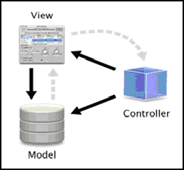

Hình 2.2: Cấu trúc mô hình MVC
- Model: Là thành phần chứa tất cả các nghiệp vụ logic, phương thức xử lí, truy xuất cơ sở dữ liệu, đối tượng mô tả dữ liệu như các lớp, hàm xử lí,….
- View: Đảm nhận công việc hiển thị thông tin, tương tác với người dùng, nơi chứa tất cả các đối tượng Graphic User Interface (GUI) như: textbox, images, …. Hiểu một cách đơn giản, nó là tập hợp các Form hoặc các tập tin HTML.
- Controller: Giữ nhiệm vụ nhận và điều hướng các yêu cầu từ người dùng và gọi đúng những phương thức xử lí chúng. Chẳng hạn thành phần này sẽ nhận yêu cầu từ URL (Uniform Resource Locator) và Form để thao tác trực tiếp với Model.

Cách làm việc với mô hình MVC

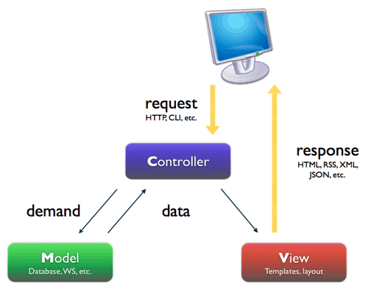

Hình 2.3: Cách làm việc của mô hình MVC
- Người dùng tương tác với View, bằng cách chọn vào nút chọn, người dùng gửi yêu cầu đi.
- Controller nhận và điều hướng chúng đến đúng phương thức xử lí ở Model.
- Model nhận thông tin và thực thi các yêu cầu.
- Khi Model hoàn tất việc xử lí, View sẽ nhận kết quả từ Model và hiển thị lại cho người dùng.
- Nhận xét
- Ưu điểm: thể hiện tính chuyên nghiệp trong lập trình, phân tích thiết kế. Do được chia thành các thành phần độc lập nên giúp phát triển ứng dụng nhanh, đơn giản, dễ nâng cấp, bảo trì.
- Nhược điểm: đối với dự án nhỏ việc áp dụng mô hình MVC sẽ tốn thời gian trong quá trình phát triển. Tốn thời gian trung chuyển dữ liệu của các thành phần.

Giới thiệu về CakePHP Framework

Hypertext Preprocessor (PHP) Framework là gì?
- PHP Framework là một tiêu chuẩn: Khi sử dụng một framework nào, bạn phải tuân thủ những quy định của nó đặt ra: Quy định về cách đặt tên biến, tên hàm, tên lớp,... Quy định về cách truyền dữ liệu, luồng xử lí dữ liệu, cách tổ chức mã lệnh – tập tin nào đặt ở đâu với nhiệm vụ gì…Tất cả những quy định đó nhằm giúp tạo ra một bản mã lệnh đẹp. Chúng ta có thể dễ dàng ghi nhớ vị trí – chức năng của từng dòng mã lệnh để chỉnh sửa hay sử dụng. Nhờ tuân thủ quy định, mà khi làm việc nhóm, người này có thể đọc hiểu mã lệnh của người kia, có thể sử dụng hàm của một người khác.[3]
- PHP Framework là một bộ thư viện: Framework luôn cung cấp các hàm để thực hiện các công việc rất “đời thường” cho lập trình viên. Framework ra đời nhằm mục đích giúp lập trình viên tập trung vào các quy tắc nghiệp vụ (business rule) của ứng dụng, và xử lí các yêu cầu chức năng của phần mềm, đỡ bị sao nhãn và sa lầy vào các công việc lặp đi lặp lại: kết nối cơ sở dữ liệu, lấy dữ liệu từ một bảng,…Framework sẽ làm các công việc đó cho bạn, bởi vì những hàm này luôn có mặt ở mọi ứng dụng, và nó không cần phải viết đi viết lại.[3]
- PHP Framework là một cấu trúc phần mềm: Nếu bạn tự viết mã lệnh thuần PHP, bạn sẽ mất nhiều thời gian để suy nghĩ để tổ chức mã lệnh thế nào cho đẹp, có thể mở rộng, dễ dàng làm việc giữa các nhóm,…Một framework luôn quy định bạn phải tổ chức theo cách đã được nghiên cứu kỹ lưỡng. Bạn chỉ việc làm theo đúng chỉ dẫn là mọi thứ sẽ chạy trơn tru mà vẫn đáp ứng được các yêu cầu của phần mềm. Hầu hết các framework để phát triển web đề phát triển theo mô hình MVC, đó là một lợi thế tuyệt vời. Mô hình MVC sẽ giúp ứng dụng của bạn trở nên gọn gàng, dễ dàng bảo trì và mở rộng.[3]

CakePHP Framework là gì?
- CakePHP là một nền tảng phát triển ứng dụng nhanh, mã nguồn mở miễn phí sử dụng ngôn ngữ lập trình PHP. Cấu trúc của nó được tạo ra để lập trình viên tạo cácứng dụng web. Mục tiêu chủ yếu của chúng tôi là tạo ra một nền tảng có cấu trúc, cho phép bạn làm việc trên cấu trúc đó một cách nhanh chóng mà không mất đi sự uyểnchuyển.[4]
- CakePHP loại bỏ sự nhàm chán trong phát triển ứng dụng web. Chúng tôi cung cấp cho bạn các công cụ bạn cần để viết thứ bạn cần: đó là logic đặc thù của ứng dụng. Thay vì phải làm đi làm lại một thứ khi bạn bắt đầu tạo mới dự án, bạn chỉ cần tạo một bản sao chép của CakePHP và tập trung vào việc chính của dự án.[4]
- CakePHP có một đội ngũ phát triển và cộng đồng năng động, điều này mang lại giá trị to lớn cho các dự án. Ngoài việc giúp bạn khỏi phải làm đi làm lại một việc nào đó, sử dụng CakePHP đồng nghĩa với phần cốt lõi của ứng dụng của bạn đã được kiểm chứng và cải tiến không ngừng.[4]

Các tính năng của CakePHP Framework
Tính năng đầu tiên của CakePHP Framework phải kể đến đó là: Mã nguồn mở, miễn phí, có cộng đồng sử dụng và hỗ trợ rộng lớn (trên website chính, và diễn đàn những người yêu thích CakePHP), những người mới bắt đầu có thể tìm thấy rất nhiều tài liệu, project để tham khảo. Bên cạnh đó, CakePHP được xây dựng theo mô hình MVC. Với mô hình MVC, việc xử lí dữ liệu, giao tiếp cơ sở dữ liệu, hiển thị dữ liệu được phân tách rõ ràng, giúp cho công tác lập trình cũng như bảo trì dễ dàng. Hơn thế nữa, sinh mã lệnh tự động dựa trên cơ sở dữ liệu đã có: với việc sử dụng Cake Console được CakePHP hỗ trợ sẵn, chỉ mất vài phút để tạo ra các view, model, controller tương ứng với table đã có. Ngoài ra, CakePHP còn một số tính năng khác như: Phân quyền cho người dùng, nhóm người dùng (ACL) một cách uyển chuyển, tích hợp sẵn nhiều thư viện hỗ trợ cho việc lập trình và thiết kế giao diện trở nên đơn giản: Ajax, HTML, Javascript,…Hỗ trợ website đa ngôn ngữ và tạo kết nối đến cơ sở dữ liệu một cách đơn giản chỉ với một chuỗi kết nối đặt trong tập tin database.php.[4]

Mô hình MVC trong CakePHP Framework
CakePHP Framework tuân theo mô hình thiết kế phần mềm chuẩn MVC với ba lớp độc lập: Lớp Model sẽ mô tả dữ liệu của ứng dụng; Lớp View sẽ hiển thị dữ liệu của model; Lớp Controller sẽ xử lí và điều hướng các yêu cầu của client.[5]
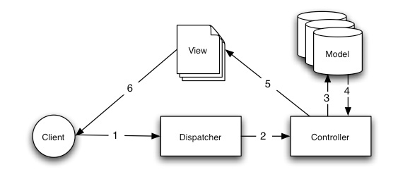

Hình 2.4: Mô hình MVC trong CakePHP Framework

PHÂN TÍCH – THIẾT KẾ HỆ THỐNG

Yêu cầu chức năng

Yêu cầu lưu trữ
- Ghi nhận thông tin lĩnh vực.
- Ghi nhận lại thông tin chuyên đề.
- Ghi nhận thông tin khóa học.
- Ghi nhận thông tin người dùng.
- Ghi nhận thông tin phòng học.
- Ghi nhận thông tin đơn vị.
- Ghi nhận thông tin của thông báo.
- Ghi nhận lại thông tin tài liệu tham khảo của các chuyên đề, các khóa học.

Yêu cầu tra cứu
- Tra cứu các thông báo theo tiêu đề.
- Tra cứu các chuyên đề theo tên chuyên đề.
- Tra cứu các người dùng theo tên người dùng.

Yêu cầu tính toán
- Tính số lượng học viên đang đăng kí khóa học.

Yêu cầu kết xuất
- In danh sách giáo viên đăng kí tham gia tập huấn.
- In sổ cấp giấy chứng nhận.

Yêu cầu phi chức năng
- Tiến hóa: Phần mềm thiết kế theo mô hình MVC nên đơn giản trong quá trình bảo trì hoặc mở rộng sau này.
- Hiệu quả: Quản lí tốt công tác tập huấn.
- Tiện dụng: Giao diện thân thiện, bố cục rõ ràng, dễ sử dụng.
- Bảo mật: Các thông tin lưu trữ đảm bảo an toàn, hệ thống có sự phân quyền giữa các nhóm người dùng, không cho phép truy cập vào nội dung không thuộc quyền.

Thiết kế dữ liệu

Sơ đồ lớp

Sơ đồ
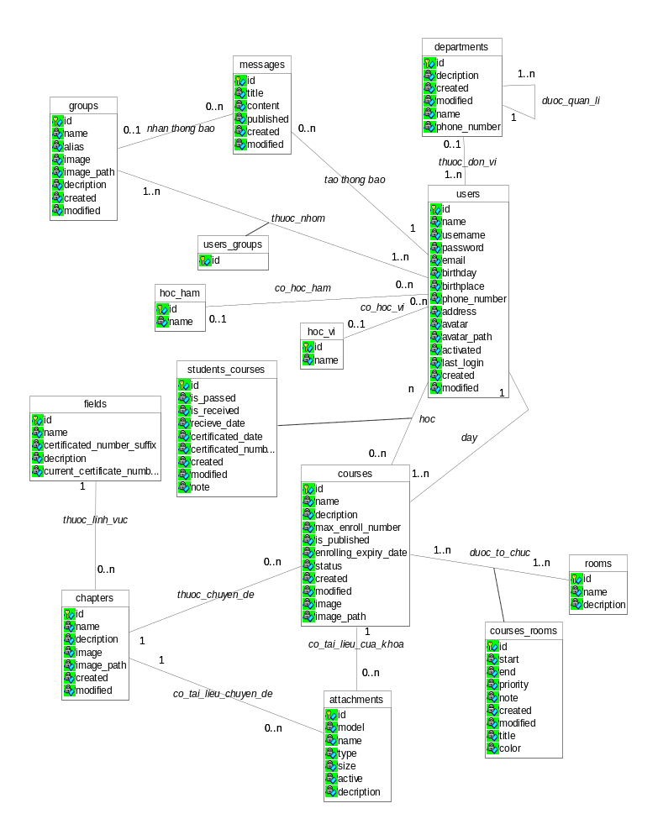
Hình 3.5: Sơ đồ lớp

Danh sách các thực thể
Bảng 3.2: Danh sách các thực thể
STT | Tên thực thể | Diễn giải
1 | groups | Nhóm người dùng
2 | users | Người dùng
3 | departments | Đơn vị
4 | messages | Thông báo
5 | hoc_ham | Học hàm
6 | hoc_vi | Học vị
7 | fields | Lĩnh vực
8 | courses | Khóa học
9 | chapters | Chuyên đề
10 | attachments | Tài liệu đính kèm
11 | rooms | Phòng tập huấn

Danh sách các mối kết hợp
Bảng 3.3: Danh sách các mối kết hợp
STT | Tên mối kết hợp | Diễn giải | Tên thực thể thứ nhất | Tên thực thể thứ hai | Bản số
1 | thuoc_nhom | Thuộc nhóm | groups | users | (1,n) - (1,n)
2 | co_hoc_ham | Có học hàm | hoc_ham | users | (0,1) - (0,n)
3 | co_hoc_vi | Có học vị | hoc_vi | users | (0,1) - (0,n)
4 | thuoc_don_vi | Thuộc đơn vị | departments | users | (0,1) - (1,n)
5 | duoc_quan_li | Được quản lí | departments | departments | (1) - (1,n)
6 | tao_thong_bao | Tạo thông báo | messages | users | (0,n) - (1)
7 | nhan_thong_bao | Nhận thông báo | messages | groups | (0,n) - (0,1)
8 | day | Dạy | courses | users | (1,n) - (1)
9 | hoc | Học | courses | users | (0,n) - (1,n)
10 | thuoc_linh_vuc | Thuộc lĩnh vực | fields | chapters | (1) - (0,n)
11 | thuoc_chuyen_de | Thuộc chuyên đề | courses | chapters | (0,n) - (1)
12 | co_tai_lieu_chuyen_de | Có tài liệu chuyên đề | attachments | chapters | (0,n) - (1)
13 | co_tai_lieu_cua_khoa | Có tài liệu của khóa | attachments | courses | (0,n) - (1)
14 | duoc_to_chuc | Được tổ chức | rooms | courses | (1,n) - (1,n)

Lược đồ cơ sở dữ liệu

Lược đồ
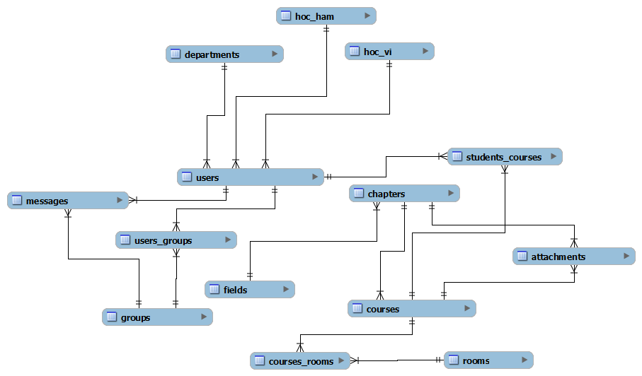
Hình 3.6: Lược đồ cơ sở dữ liệu

Danh sách các bảng
Bảng 3.4: Danh sách các bảng
STT | Tên bảng | Diễn giải
1 | hoc_ham | Học hàm
2 | hoc_vi | Học vị
3 | departments | Đơn vị
4 | messages | Thông báo
5 | users | Người dùng
6 | students_courses | Người tham gia khóa học
7 | chapters | Chuyên đề
8 | users_groups | Người dùng thuộc nhóm
9 | groups | Nhóm người dùng
10 | fields | Lĩnh vực
11 | courses | Khóa học
12 | attachments | Tài liệu đính kèm
13 | courses_rooms | Phòng tổ chức khóa học
14 | rooms | Phòng học

Mô tả chi tiết các bảng
- Bảng attachments

Bảng 3.5: Bảng attachments
Tên thuộc tính | Diễn giải | Loại giá trị | Kiểu dữ kiệu | Miền giá trị | Chiều dài | Ghi chú
id | Mã tài liệu | Số nguyên | int | Khóa chính | 10 | Mã tài liệu tăng tự động
model | Loại tài liệu | Kí tự | varchar |  | 20
name | Tên tài liệu | Kí tự | varchar |  | 32
attachment | Tên tập tin tài liệu | Kí tự | varchar |  | 255
dir | Thư mục lưu trữ | Kí tự | varchar |  | 255
type | Loại tập tin | Kí tự | varchar |  | 255
size | Kích cỡ | Số nguyên | int |  | 11
active | Trạng thái | Số nguyên | tinyint | 0 hoặc 1 | 1 | active=1 tài liệu hiển thị và ngược lại
decription | Mô tả | Kí tự | text
foreign_key | Khoá ngoại | Số nguyên | Int | Khóa ngoại | 11

- Bảng chapters

Bảng 3.6: Bảng chapters
Tên thuộc tính | Diễn giải | Loại giá trị | Kiểu dữ kiệu | Miền giá trị | Chiều dài | Ghi chú
id | Mã chuyên đề | Số nguyên | Int | Khóa chính | 10 | Mã chuyên đề tăng tự động
name | Tên chuyên đề | Kí tự | Varchar |  | 255
decriptions | Mô tả | Kí tự | Text
image | Ảnh đại diện | Kí tự | Varchar |  | 100
image_path | Thư mục lưu hình ảnh | Kí tự | Varchar |  | 255
created | Ngày tạo | Giờ, phút, giây, ngày, tháng, năm | DateTime
modified | Ngày thay đổi | Giờ, phút, giây, ngày, tháng, năm | DateTime
created_user_id | Mã người tạo chuyên đề | Số nguyên | Int | Khóa ngoại | 10
field_id | Mã lĩnh vực | Số nguyên | Int | Khóa ngoại | 10

- Bảng courses

Bảng 3.7: Bảng courses
Tên thuộc tính | Diễn giải | Loại giá trị | Kiểu dữ kiệu | Miền giá trị | Chiều dài | Ghi chú
id | Mã khóa học | Số nguyên | int | Khóa chính | 10 | Mã khóa học tăng tự động
name | Tên khóa học | Kí tự | varchar |  | 100
decription | Mô tả | Kí tự | text
max_enroll_number | Số lượng đăng kí tối đa | Số nguyên | int |  | 11
is_published | Xuất bản | Số nguyên | tinyint |  | 1
status | Trạng thái | Số nguyên | int |  | 11
modified | Ngày thay đổi | Giờ, phút, giây, ngày, tháng, năm | datetime
created | Ngày tạo | Giờ, phút, giây, ngày, tháng, năm | datetime
image_path | Thư mục lưu hình ảnh | Kí tự | varchar |  | 255
image | Ảnh đại diện | Kí tự | varchar |  | 255
enrolling_expiry_date | Ngày hết hạn | Giờ, phút, giây, ngày, tháng, năm | datetime
chapter_id | Mã chuyên đề | Số nguyên | Int | Khóa ngoại | 10
created_user_id | Mã người tạo | Số nguyên | Int | Khóa ngoại | 10

- Bảng courses_rooms
Bảng 3.8: Bảng courses_rooms
Tên thuộc tính | Diễn giải | Loại giá trị | Kiểu dữ kiệu | Miền giá trị | Chiều dài | Ghi chú
id | Mã số | Số nguyên | Int | Khóa chính | 10 | Mã số
course_id | Mã khóa học | Số nguyên | Int | Khóa ngoại | 10
room_id | Mã phòng học | Số nguyên | Int | Khóa ngoại | 10
start | Thời gian bắt đầu | Giờ, phút, giây, ngày tháng, năm | Datetime
end | Thời gian kết thúc | Giờ, phút, giây, ngày tháng, năm | Datetime
priority | Độ ưu tiên | Số nguyên | Int |  | 10
note | Ghi chú | Kí tự | Varchar |  | 255
color | Màu sắc | Kí tự | Varchar |  | 50
title | Tiêu đề | Kí tự | Varchar |  | 50

- Bảng departments

Bảng 3.9: Bảng departments
Tên thuộc tính | Diễn giải | Loại giá trị | Kiểu dữ kiệu | Miền giá trị | Chiều dài | Ghi chú
id | Mã phòng ban | Số nguyên | int | Khóa chính | 10 | Mã phòng ban tăng tự động
name | Tên phòng ban | Kí tự | varchar |  | 50
decription | Mô tả | Kí tự | text
modified | Ngày thay đổi | Giờ, phút, giây, ngày, tháng, năm | datetime
created | Ngày tạo | Giờ, phút, giây, ngày, tháng, năm | datetime

- Bảng fields

Bảng 3.10: Bảng fields
Tên thuộc tính | Diễn giải | Loại giá trị | Kiểu dữ kiệu | Miền giá trị | Chiều dài | Ghi chú
id | Mã phòng ban | Số nguyên | Int | Khóa chính | 10 | Mã phòng ban tăng tự động
name | Tên phòng ban | Kí tự | Varchar |  | 50
decription | Mô tả | Kí tự | Text
certificated_number_suffix | Kí tự trong chứng nhận | Kí tự | Varchar |  | 45
current_certificate_number | Số chứng nhận hiện tại | Kí tự | Varchar |  | 50
created_user_id | Mã người tạo lĩnh vực | Số nguyên | Int | Khóa ngoại | 10
manage_user_id | Mã người quản lí | Số nguyên | Int | Khóa ngoại | 10

- Bảng groups

Bảng 3.11: Bảng groups
Tên thuộc tính | Diễn giải | Loại giá trị | Kiểu dữ kiệu | Miền giá trị | Chiều dài | Ghi chú
id | Mã nhóm | Số nguyên | int | Khóa chính | 10 | Mã nhóm tăng tự động
name | Tên nhóm | Kí tự | varchar |  | 50
alias | Tên gọi khác | Kí tự | varchar |  | 50
image | Ảnh đại diện | Kí tự | varchar |  | 255
image_path | Thư mục lưu hình ảnh | Kí tự | varchar |  | 255
created | Ngày tạo | Giờ, phút, giây, ngày, tháng, năm | datetime
modified | Ngày thay đổi | Giờ, phút, giây, ngày, tháng, năm | datetime
decription | Mô tả | Kí tự | text
- Bảng hoc_ham

Bảng 3.12: Bảng hoc_ham
Tên thuộc tính | Diễn giải | Loại giá trị | Kiểu dữ kiệu | Miền giá trị | Chiều dài | Ghi chú
id | Mã học hàm | Số nguyên | int | Khóa chính | 10 | Mã học hàm tăng tự động
name | Tên học hàm | Kí tự | varchar |  | 100
created | Ngày tạo | Giờ, phút, giây, ngày, tháng, năm | datetime
modified | Ngày thay đổi | Giờ, phút, giây, ngày, tháng, năm | datetime
created_user_id | Mã người tạo | Số nguyên | Int | Khóa ngoại | 11

- Bảng hoc_vi

Bảng 3.13: Bảng hoc_vi
Tên thuộc tính | Diễn giải | Loại giá trị | Kiểu dữ kiệu | Miền giá trị | Chiều dài | Ghi chú
id | Mã học vị | Số nguyên | int | Khóa chính | 10 | Mã học vị tăng tự động
name | Tên học vị | Kí tự | varchar |  | 100

- Bảng messages

Bảng 3.14: Bảng messages
Tên thuộc tính | Diễn giải | Loại giá trị | Kiểu dữ kiệu | Miền giá trị | Chiều dài | Ghi chú
id | Mã tin nhắn | Số nguyên | int | Khóa chính | 10 | Mã tin nhắn tăng tự động
title | Tiêu đề tin nhắn | Kí tự | varchar |  | 255
content | Nội dung | Kí tự | text
created | Ngày tạo | Giờ, phút, giây, ngày, tháng, năm | datetime
modified | Ngày thay đổi | Giờ, phút, giây, ngày, tháng, năm | datetime
created_user_id | Mã người tạo thông báo | Số nguyên | Int | Khóa ngoại | 10
category_id | Mã nhóm nhận thông báo | Số nguyên | Int | Khóa ngoại | 11

- Bảng rooms

Bảng 3.15: Bảng rooms
Tên thuộc tính | Diễn giải | Loại giá trị | Kiểu dữ kiệu | Miền giá trị | Chiều dài | Ghi chú
id | Mã phòng | Số nguyên | int | Khóa chính | 11 | Mã phòng tăng tự động
name | Tên phòng | Kí tự | varchar |  | 100
decription | Mô tả | Kí tự | text

- Bảng students_courses
Bảng 3.16: Bảng students_courses
Tên thuộc tính | Diễn giải | Loại giá trị | Kiểu dữ kiệu | Miền giá trị | Chiều dài | Ghi chú
id | Mã số | Số nguyên | Int | Khóa chính | 10 | Mã số tăng tự động
student_id | Mã học viên | Số nguyên | Int | Khóa ngoại | 10
course_id | Mã khóa học | Số nguyên | Int | Khóa ngoại | 10
is_passed | Kết quả tập huấn | Số nguyên | Tinyint |  | 1
is_recieved | Chứng nhận được cấp | Số nguyên | Tinyint |  | 1
certificated_date | Ngày cấp | Giờ, phút, giây, ngày, tháng, năm | Datetime
recieve_date | Ngày nhận | Giờ, phút, giây, ngày, tháng, năm | Datetime
certificated_number | Số chứng nhận | Kí tự | Varchar |  | 50
created | Ngày tạo | Giờ, phút, giây, ngày, tháng, năm | Datetime
modified | Ngày thay đổi | Giờ, phút, giây, ngày, tháng, năm | Datetime
note | Ghi chú | Kí tự | Text

- Bảng users

Bảng 3.17: Bảng users
Tên thuộc tính | Diễn giải | Loại giá trị | Kiểu dữ kiệu | Miền giá trị | Chiều dài | Ghi chú
id | Mã người dùng | Số nguyên | int | Khóa chính | 10 | Mã người dùng tăng tự động
hoc_ham_id | Mã học hàm | Số nguyên | Int | Khóa ngoại | 11
hoc_vi_id | Mã học vị | Số nguyên | Int | Khóa ngoại | 11
department_id | Mã đơn vị | Số nguyên | Int | Khóa ngoại | 10
name | Tên người dùng | Kí tự | varchar |  | 50
username | Tên đăng nhập | Kí tự | varchar |  | 50
password | Mật khẩu | Kí tự | char |  | 50
email | Thư điện thử | Kí tự | varchar |  | 100
birthday | Ngày sinh | Ngày, tháng, năm | date
birthplace | Nơi sinh | Kí tự | varchar |  | 100
phone_number | Số điện thoại | Kí tự | char
address | Địa chỉ | Kí tự | varchar |  | 255
avarta | Ảnh đại diện | Kí tự | varchar |  | 100
avarta_path | Thư mục lưu ảnh | Kí tự | varchar |  | 255
actived

- Bảng users_groups
Bảng 3.18: Bảng users_groups
Tên thuộc tính | Diễn giải | Loại giá trị | Kiểu dữ kiệu | Miền giá trị | Chiều dài | Ghi chú
id | Mã số | Số nguyên | Int | Khóa chính | 10 | Mã số
user_id | Mã người dùng | Số nguyên | Int | Khóa ngoại | 10
group_id | Mã nhóm | Số nguyên | Int | Khóa ngoại | 10

Ràng buộc toàn vẹn (RBTV)
Ràng buộc toàn vẹn là các điều kiện từ ứng dụng thực tế đảm bảo cho cơ sở dữ liệu luôn ở trạng thái an toàn. Các điều kiện này phải luôn đúng sau mỗi thao tác làm thay đổi trạng thái của cơ sở dữ liệu.
Quy ước:
- Kí hiệu +: Có thể gây ra vi phạm ràng buộc toàn vẹn.
- Kí hiệu -: Không thể gây ra vi phạm ràng buộc toàn vẹn.
- Kí hiệu (+A): Có thể gây ra vi phạm ràng buộc toàn vẹn khi thao tác trên thuộc tính A.
- Kí hiệu -(*): Không thể gây ra vi phạm ràng buộc toàn vẹn do thao tác không thực hiện được

Ràng buộc toàn vẹn có bối cảnh trên một quan hệ
- Ràng buộc toàn vẹn khóa chính
- Thực thể attachments
+ Phát biểu: Thuộc tính mã tài liệu (id) là duy nhất, không được trùng.
+ Bối cảnh: attachments
+ Biểu diễn: ∀a1, a2 ∈ attachments, a1 ≠ a2 => a1.id ≠ a2.id
+ Bảng tầm ảnh hưởng:

Bảng 3.19: Ràng buộc toàn vẹn khóa chính (id) của thực thể attachments
R1 | Thêm | Xóa | Sửa
attachments | + | - | -(*)

- Thực thể chapters
+ Phát biểu: Thuộc tính mã chuyên đề (id) là duy nhất, không được trùng.
+ Bối cảnh: chapters
+ Biểu diễn: ∀c1, c2 ∈ chapters, c1 ≠ c2 => c1.id ≠ c2.id
+ Bảng tầm ảnh hưởng:

Bảng 3.20: RBTV khóa chính (id) của thực thể chapters
R2 | Thêm | Xóa | Sửa
chapters | + | - | -(*)

- Thực thể courses
+ Phát biểu: Thuộc tính mã khóa học (id) là duy nhất, không được trùng.
+ Bối cảnh: course
+ Biểu diễn: ∀c1, c2 ∈ courses, c1 ≠ c2 => c1.id ≠ c2.id
+ Bảng tầm ảnh hưởng:

Bảng 3.21: RBTV khóa chính (id) của thực thể courses
R3 | Thêm | Xóa | Sửa
courses | + | - | -(*)

- Thực thể fields
+ Phát biểu: Thuộc tính mã lĩnh vực (id) là duy nhất, không được trùng.
+ Bối cảnh: fields
+ Biểu diễn: ∀f1, f2 ∈ fields, f1 ≠ f2 => f1.id ≠ f2.id
+ Bảng tầm ảnh hưởng:

Bảng 3.22: RBTV khóa chính (id) của thực thể fields
R4 | Thêm | Xóa | Sửa
fields | + | - | -(*)

- Thực thể groups
+ Phát biểu: Thuộc tính mã nhóm (id) là duy nhất, không được trùng.
+ Bối cảnh: groups
+ Biểu diễn: ∀g1, g2 ∈ groups, g1 ≠ g2 => g1.id ≠ g2.id
+ Bảng tầm ảnh hưởng:

Bảng 3.23: RBTV khóa chính (id) của thực thể groups
R5 | Thêm | Xóa | Sửa
groups | + | - | -(*)

- Thực thể hoc_ham
+ Phát biểu: Thuộc tính mã học hàm (id) là duy nhất, không được trùng.
+ Bối cảnh: hoc_ham
+ Biểu diễn: ∀h1, h2 ∈ hoc_ham, h1 ≠ h2 => h1.id ≠ h2.id
+ Bảng tầm ảnh hưởng:

Bảng 3.24: RBTV khóa chính (id) của thực thể hoc_ham
R6 | Thêm | Xóa | Sửa
hoc_ham | + | - | -(*)

- Thực thể hoc_vi
+ Phát biểu: Thuộc tính mã học vị (id) là duy nhất, không được trùng.
+ Bối cảnh: hoc_vi
+ Biểu diễn: ∀h1, h2 ∈ hoc_vi, h1 ≠ h2 => h1.id ≠ h2.id
+ Bảng tầm ảnh hưởng:

Bảng 3.25: RBTV khóa chính (id) của thực thể hoc_vi
R7 | Thêm | Xóa | Sửa
hoc_vi | + | - | -(*)

- Thực thể rooms
+ Phát biểu: Thuộc tính mã phòng (id) là duy nhất, không được trùng.
+ Bối cảnh: rooms
+ Biểu diễn: ∀r1, r2 ∈ rooms, r1 ≠ r2 => r1.id ≠ r2.id
+ Bảng tầm ảnh hưởng:

Bảng 3.26: RBTV khóa chính (id) của thực thể rooms
R8 | Thêm | Xóa | Sửa
rooms | + | - | -(*)

- Thực thể users
+ Phát biểu: Thuộc tính mã người dùng (id) là duy nhất, không được trùng.
+ Bối cảnh: users
+ Biểu diễn: ∀u1, u2 ∈ users, u1 ≠ u2 => u1.id ≠ u2.id
+ Bảng tầm ảnh hưởng:

Bảng 3.27: RBTV khóa chính (id) của thực thể users
R9 | Thêm | Xóa | Sửa
rooms | + | - | -(*)

- Thực thể departments
+ Phát biểu: Thuộc tính mã đơn vị (id) là duy nhất, không được trùng.
+ Bối cảnh: departments
+ Biểu diễn: ∀d1, d2 ∈ departments, d1 ≠ d2 => d1.id ≠ d2.id
+ Bảng tầm ảnh hưởng:

Bảng 3.28: RBTV khóa chính (id) của thực thể departments
R10 | Thêm | Xóa | Sửa
departments | + | - | -(*)

- Ràng buộc toàn vẹn miền giá trị
- Thực thể attachments
+ Phát biểu: Thuộc tính active có thể bằng 1 hoặc bằng 0
+ Bối cảnh: attachments
+ Biểu diễn: ∀a ∈ attachments, a.active IN {0,1}
+ Bảng tầm ảnh hưởng:

Bảng 3.29: RBTV thuộc tính active
R11 | Thêm | Xóa | Sửa
attachments | + | - | +(active)

- Thực thể courses
+ Phát biểu:
- Thuộc tính is_published có thể bằng 1 hoặc bằng 0.
- Thuộc tính status có thể bằng 1, 2 ,3 ,4 hoặc 5.
+ Bối cảnh: courses
+ Biểu diễn:
- ∀c ∈ courses, c.is_published IN {0,1}
- ∀c ∈ courses, c.status IN {1,2,3,4,5}
+ Bảng tầm ảnh hưởng:

Bảng 3.30: RBTV thuộc tính is_published
R12 | Thêm | Xóa | Sửa
courses | + | - | +(is_published)

Bảng 3.31: RBTV thuộc tính status
R13 | Thêm | Xóa | Sửa
courses | + | - | +(status)

- Thực thể fields
+ Phát biểu: Thuộc tính certificated_number_suffix có thể là CNCNTT-TT D&H, CNPPGD-TT D&H hoặc CNPTCT-TT D&H
+ Bối cảnh: fields
+ Biểu diễn: ∀f ∈ fields, f.certificated_number_suffix IN {CNCNTT-TT D&H,CNPPGD-TT D&H,CNPTCT-TT D&H}
+ Bảng tầm ảnh hưởng:

Bảng 3.32: RBTV thuộc tính certificated_number_suffix
R14 | Thêm | Xóa | Sửa
fields | + | - | +(certificated_number_suffix)

- Thực thể messages
+ Phát biểu: Thuộc tính published có thể là 0 hoặc 1.
+ Bối cảnh: messages
+ Biểu diễn: ∀m ∈ messages, m. published IN {0,1}
+ Bảng tầm ảnh hưởng:

Bảng 3.33: RBTV thuộc tính published
R16 | Thêm | Xóa | Sửa
messages | + | - | +(published)

- Ràng buộc toàn vẹn liên thuộc tính
- Thực thể chapters
+ Phát biểu: Với mọi chuyên đề, ngày tạo (created) chuyên đề phải nhỏ hơn hoặc bằng ngày chỉnh sửa (modified) thông tin chuyên đề.
+ Bối cảnh: chapters
+ Biểu diễn: ∀c ∈ chapters, c.[created] <= c.[modified]
+ Bảng tầm ảnh hưởng:

Bảng 3.34: RBTV thuộc tính created, modified của thực thể chapters
R17 | Thêm | Xóa | Sửa
chapters | + | - | +(created, modified)
- Thực thể courses
+ Phát biểu: Với mọi khóa học, ngày tạo (created) khóa học phải nhỏ hơn hoặc bằng ngày chỉnh sửa (modified) thông tin khóa học.
+ Bối cảnh: courses
+ Biểu diễn: ∀c ∈ courses, c.[created] <= c.[modified]
+ Bảng tầm ảnh hưởng:

Bảng 3.35: RBTV thuộc tính created, modified của thực thể courses
R18 | Thêm | Xóa | Sửa
chapters | + | - | +(created, modified)

- Thực thể departments
+ Phát biểu: Với mọi đơn vị, ngày tạo (created) đơn vị phải nhỏ hơn hoặc bằng ngày chỉnh sửa (modified) thông tin đơn vị.
+ Bối cảnh: departments
+ Biểu diễn: ∀d ∈ departments, d.[created] <= d.[modified]
+ Bảng tầm ảnh hưởng:

Bảng 3.36: RBTV thuộc tính created, modified của thực thể departments
R19 | Thêm | Xóa | Sửa
departments | + | - | +(created, modified)

- Thực thể groups
+ Phát biểu: Với mọi nhóm người dùng, ngày tạo (created) nhóm người dùng phải nhỏ hơn hoặc bằng ngày chỉnh sửa (modified) thông tin nhóm người dùng.
+ Bối cảnh: groups
+ Biểu diễn: ∀g ∈ groups, g.[created] <= g.[modified]
+ Bảng tầm ảnh hưởng:

Bảng 3.37: RBTV thuộc tính created, modified của thực thể groups
R20 | Thêm | Xóa | Sửa
groups | + | - | +(created, modified)

- Thực thể hoc_ham
+ Phát biểu: Với mọi học hàm, ngày tạo (created) học hàm phải nhỏ hơn hoặc bằng ngày chỉnh sửa (modified) thông tin học hàm.
+ Bối cảnh: hoc_ham
+ Biểu diễn: ∀h ∈ hoc_ham, h.[created] <= h.[modified]
+ Bảng tầm ảnh hưởng:

Bảng 3.38: RBTV thuộc tính created, modified của thực thể hoc_ham
R21 | Thêm | Xóa | Sửa
hoc_ham | + | - | +(created, modified)

- Thực thể messages
+ Phát biểu: Với mọi tin nhắn, ngày tạo (created) tin nhắn phải nhỏ hơn hoặc bằng ngày chỉnh sửa (modified) thông tin tin nhắn.
+ Bối cảnh: messages
+ Biểu diễn: ∀m ∈ messages, m.[created] <= m.[modified]
+ Bảng tầm ảnh hưởng:

Bảng 3.39: RBTV thuộc tính created, modified của thực thể messages
R22 | Thêm | Xóa | Sửa
messages | + | - | +(created, modified)

- Thực thể courses_rooms
+ Phát biểu: Thời gian bắt đầu (start) phải nhỏ hơn thời gian kết thúc (end).
+ Bối cảnh: courses_rooms
+ Biểu diễn: ∀ur ∈ courses_rooms, ur.[start] <= ur.[end]
+ Bảng tầm ảnh hưởng:

Bảng 3.40: RBTV thuộc tính start, end của thực thể courses_rooms
R23 | Thêm | Xóa | Sửa
courses_rooms | + | - | +(start, end)

- Thực thể users
+ Phát biểu: Với mọi người dùng, ngày tạo (created) người dùng phải nhỏ hơn hoặc bằng ngày chỉnh sửa (modified) thông tin người dùng.
+ Bối cảnh: users
+ Biểu diễn: ∀u ∈ users, u.[created] <= u.[modified]
+ Bảng tầm ảnh hưởng:

Bảng 3.41: RBTV thuộc tính created, modified của thực thể users
R24 | Thêm | Xóa | Sửa
users | + | - | +(created, modified)

Ràng buộc toàn vẹn có bối cảnh trên nhiều quan hệ
- Ràng buộc toàn vẹn tham chiếu (ràng buộc khóa ngoại)
- Thực thể chapters
+ Phát biểu:
- Mỗi chuyên đề phải thuộc một lĩnh vực.
- Mỗi chuyên đề phải được một quản lí lĩnh vực tạo ra.
+ Bối cảnh: chapters, fields, users
+ Biểu diễn:
- ∀c ∈ chapters, Ǝf ∈ fields, c[field_id]=f[id]
- ∀c ∈ chapters, Ǝu ∈ users, c[created_user_id]=u[id]
+ Bảng tầm ảnh hưởng:

Bảng 3.42: RBTV khóa ngoại của thực thể chapters và fields
R25 | Thêm | Xóa | Sửa
chapters | + | - | +(fields_id)
fields | - | + | -(*)

Bảng 3.43: RBTV khóa ngoại của thực thể chapters và users
R26 | Thêm | Xóa | Sửa
chapters | + | - | +(created_user_id)
users | - | + | -(*)

- Thực thể messages
+ Phát biểu:
- Mỗi thông báo phải được một người quản lí tạo ra.
- Mỗi nhóm người dùng có thể nhận nhiều thông báo hoặc không có thông báo nào.
+ Bối cảnh: messages, groups, users
+ Biểu diễn:
- ∀m ∈ messages, Ǝg ∈ groups, m[group_id]=g[id]
- ∀m ∈ messages, Ǝu ∈ users, m[created_user_id]=u[id]
+ Bảng tầm ảnh hưởng:

Bảng 3.44: RBTV khóa ngoại của thực thể messages và groups
R25 | Thêm | Xóa | Sửa
messages | + | - | +(group_id)
groups | - | + | -(*)

Bảng 3.45: RBTV khóa ngoại của thực thể messages và users
R26 | Thêm | Xóa | Sửa
messages | + | - | +(created_user_id)
users | - | + | -(*)

- Thực thể courses
+ Phát biểu:
- Mỗi khóa học phải thuộc một chuyên đề.
- Mỗi khóa học phải được một tập huấn viên hướng dẫn.
- Mỗi khóa học phải được một quản lí lĩnh vực tạo ra.
+ Bối cảnh: courses, chapters, users
+ Biểu diễn:
- ∀c ∈ courses, Ǝch ∈ chapters, c[chapter_id]=ch[id]
- ∀c ∈ courses, Ǝu ∈ users, c[teacher_id]=u[id]
- ∀c ∈ courses, Ǝu ∈ users, c[created_user_id]=u[id]
+ Bảng tầm ảnh hưởng:

Bảng 3.46: RBTV khóa ngoại của thực thể chapters và courses
R27 | Thêm | Xóa | Sửa
courses | + | - | +(chapter_id)
chapters | - | + | -(*)

Bảng 3.47: RBTV khóa ngoại của thực thể courses và users (teacher_id)
R28 | Thêm | Xóa | Sửa
courses | + | - | +(teacher_id)
users | - | + | -(*)

Bảng 3.48: RBTV khóa ngoại của thực thể courses và users (created_user_id)
R29 | Thêm | Xóa | Sửa
courses | + | - | +(created_user_id)
users | - | + | -(*)

- Thực thể courses_rooms
+ Phát biểu:
- Mỗi buổi học được diễn ra ở một địa điểm.
- Mỗi buổi học được tổ chức cho một khóa học.
- Mỗi buổi học phải được một quản lí lĩnh vực tạo ra.
+ Bối cảnh: courses_rooms, users, rooms
+ Biểu diễn:
- ∀cr ∈ courses_rooms, Ǝr ∈ rooms, cr[room_id]=r[id]
- ∀cr ∈ courses_rooms, Ǝc ∈ courses, cr[course_id]=c[id]
- ∀cr ∈ courses_rooms, Ǝu ∈ users, cr[created_user_id]=u[id]
+ Bảng tầm ảnh hưởng:

Bảng 3.49: RBTV khóa ngoại của thực thể courses_rooms và rooms
R30 | Thêm | Xóa | Sửa
courses_rooms | + | - | +(room_id)
rooms | - | + | -(*)

Bảng 3.50: RBTV khóa ngoại của thực thể courses_rooms và courses
R31 | Thêm | Xóa | Sửa
courses_rooms | + | - | +(course_id)
courses | - | + | -(*)

Bảng 3.51: RBTV khóa ngoại của thực thể courses_rooms và users
R32 | Thêm | Xóa | Sửa
courses_rooms | + | - | +(created_user_id)
users | - | + | -(*)

- Thực thể students_courses
+ Phát biểu:
- Mỗi chứng nhận được cấp cho một người học.
- Mỗi chứng nhận sẽ có thông tin của một khóa học.
+ Bối cảnh: students_courses, courses, users
+ Biểu diễn:
- ∀sc ∈ students_courses, Ǝu ∈ userss, sc[student_id]=u[id]
- ∀sc ∈ students_courses, Ǝc ∈ courses, sc[course_id]=c[id]
+ Bảng tầm ảnh hưởng:

Bảng 3.52: RBTV khóa ngoại của thực thể students_courses và users
R33 | Thêm | Xóa | Sửa
students_courses | + | - | +(student_id)
users | - | + | -(*)

Bảng 3.53: RBTV khóa ngoại của thực thể students_courses và courses
R34 | Thêm | Xóa | Sửa
students_courses | + | - | +(course_id)
courses | - | + | -(*)

- Thực thể users_groups
+ Phát biểu:
- Mỗi người dùng phải thuộc ít nhất một nhóm người dùng.
- Mỗi nhóm người dùng phải thuộc một trong các nhóm người dùng.
+ Bối cảnh: users_groups, groups, users
+ Biểu diễn:
- ∀ug ∈ users_groups, Ǝu ∈ users, ug[user_id]=u[id]
- ∀ug ∈ users_groups, Ǝg ∈ groups, ug[group_id]=g[id]
+ Bảng tầm ảnh hưởng:

Bảng 3.54: RBTV khóa ngoại của thực thể users_groups và users
R35 | Thêm | Xóa | Sửa
users_groups | + | - | +(user_id)
users | - | + | -(*)

Bảng 3.55: RBTV khóa ngoại của thực thể users_groups và courses
R36 | Thêm | Xóa | Sửa
users_groups | + | - | +(group_id)
courses | - | + | -(*)

- Ràng buộc liên thuộc tính, liên quan hệ
- Thực thể courses, courses_rooms
+ Phát biểu: Thời gian bắt đầu (start) của khóa học không được trước ngày hết hạn đăng kí của khóa đó (enrolling_expiry_date).
+ Bối cảnh: courses, courses_rooms
+ Biểu diễn: ∀cr ∈ courses_rooms, !Ǝc ∈ courses:
cr[course_id]=c[id]^cr[start]≤c[enrolling_expiry_date]
+ Bảng tầm ảnh hưởng:

Bảng 3.56: RBTV thuộc tính start và enrolling_expiry_date
R37 | Thêm | Xóa | Sửa
courses | - | - | +(enrolling_expiry_date)
courses_rooms | + | - | +(start)

Thiết kế xử lí

Sơ đồ Use case

Các tác nhân
- Người học
- Người học có thể là cán bộ hoặc giảng viên trong Trường.
- Người học có thể truy cập vào hệ thống thực hiện một số chức năng như:
- Đăng kí khóa học.
- Hủy khóa học.
- Nhận thông báo từ hệ thống khi đã có chứng nhận hoặc khi đăng kí (hủy) khóa học thành công.
- Xem thời khóa biểu.
- Tải tài liệu khóa học.
- Xem kết quả những khóa học đã tập huấn.
- Xem thông báo từ hệ thống.
- Tập huấn viên
- Là người dạy học, tập huấn viên có thể là người trong hoặc ngoài Trường.
- Tập huấn viên có thể thực hiện các chức năng:
- Xem thời khóa biểu hôm nay.
- Xem những khóa học đang tổ chức.
- Xem những khóa học đã tập huấn.
- Xem khóa học đang đăng kí.
- Cập nhật nội dung, tài liệu tham khảo của khóa học.
- Xem thông báo từ hệ thống.
- Quản lí lĩnh vực
Quản lí lĩnh vực là người quản lí hệ thống với các quyền được giới hạn trong lĩnh vực mà mình quản lí như: chuyên đề, khóa học, tập huấn viên.
- Quản lí chung
- Là người quản lí toàn bộ hệ thống.
- Thực hiện các chức năng sau:
- Thừa kế các quyền từ quản lí lĩnh vực.
- Quản lí lĩnh vực.
- Quản lí người dùng.
- Quản lí thông báo.
- Quản lí phòng học.
- Quản lí đơn vị.
- Admin
- Là người quản lí cao nhất.
- Thực hiện các chức năng sau:
- Thừa kế các quyền từ quản lí chung.
- Phân quyền người dùng.

Biểu đồ Use Case
- Mô tả các Use case
- Use case Login
- Người dùng truy cập vào địa chỉ của website.
- Hệ thống sẽ hiện thị form đăng nhập, yêu cầu nhập tên tài khoản và mật khẩu.
- Người dụng nhập tên tài khoản và mật khẩu, sau đó ấn nút đăng nhập.
- Use case Update Profile
- Người dùng đăng nhập vào hệ thống.
- Người dùng nhấn vào liên kết hồ sơ.
- Hệ thống sẽ hiển thị giao diện cho người dùng chỉnh sửa thông tin.
- Người dùng nhập thông tin cần chỉnh sửa, sau đó ấn vào nút lưu.
- Nếu thông tin không hợp lệ hệ thống sẽ báo lỗi và ngược lại hệ thống sẽ báo đã cập nhật thành công.
- Use case View Messages
- Người học đăng nhập vào hệ thống.
- Người học nhấn vào liên kết tên thông báo.
- Hệ thống sẽ hiển thị các thông tin liên quan đến thông báo.
- Use case View Attended Courses
- Người học đăng nhập vào hệ thống.
- Người học nhấn vào liên kết người học để vào màn hình chính của mình.
- Người học chọn chức năng xem khóa học đã tham dự.
- Hệ thống sẽ hiển thị thông tin khóa học.
- Use case Enroll New Courses
- Người học đăng nhập vào hệ thống.
- Người học nhấn vào liên kết người học để vào màn hình chính của mình.
- Nhấn vào nút đăng kí, nếu muốn tham gia khóa học đó.
- Hệ thống hiển thị thông báo đăng kí thành công nếu khóa học được đăng kí và ngược lại sẽ hiển thị thông báo đăng kí thất bại.
- Use case View enrolled Courses
- Người học đăng nhập vào hệ thống.
- Người học nhấn vào liên kết người học để vào màn hình chính của mình.
- Hệ thống sẽ hiển thị các khóa học mới đăng kí ở màn hình chính của người học.
- Use case Unenroll
- Người học đăng nhập vào hệ thống.
- Người học nhấn vào liên kết người học để vào màn hình chính của mình.
- Hệ thống sẽ hiển thị các khóa học vừa mới đăng kí của người học.
- Người học nhấn vào nút hủy, nếu không muốn tham gia khóa học vừa mới đăng kí nữa.
- Hệ thống sẽ hiển thị thông báo hủy khóa học thành công nếu khóa học đã được hủy và ngược lại sẽ hiển thị thông báo hủy khóa học không thành công.
- Use case Receive Notification Email
- Người học đăng nhập vào hệ thống.
- Người học nhấn vào liên kết người học để vào màn hình chính của mình.
- Người học thực hiện chức năng đăng kí/hủy khóa học.
- Nếu hệ thống thông báo đăng kí/hủy thành công, thì người dùng sẽ nhận được thư điện tử được gửi từ hệ thống.
- Use case View Today Schedule
- Người học đăng nhập vào hệ thống.
- Người học nhấn vào liên kết người học để vào màn hình chính của mình.
- Hệ thống sẽ hiển thị các khóa học đã đăng kí, mà có thời gian diễn ra vào ngày hôm nay ở màn hình chính của người học.
- Use case View Teach Today Schedule
- Tập huấn viên đăng nhập vào hệ thống.
- Tập huấn viên nhấn vào liên kết tập huấn viên để vào màn hình chính của mình.
- Hệ thống sẽ hiển thị các khóa học được tập huấn viên phụ trách, mà có thời gian diễn ra vào ngày hôm nay ở màn hình chính của tập huấn viên.
- Use case View Completed Courses
- Tập huấn viên đăng nhập vào hệ thống.
- Tập huấn viên nhấn vào liên kết tập huấn viên để vào màn hình chính của mình.
- Tập huấn viên chọn chức năng xem khóa học đã tập huấn.
- Hệ thống sẽ hiển thị thông tin các khóa học.
- Use case View Uncompleted Courses
- Tập huấn viên đăng nhập vào hệ thống.
- Tập huấn viên nhấn vào liên kết tập huấn viên để vào màn hình chính của mình.
- Tập huấn viên chọn chức năng xem khóa học sắp tổ chức.
- Hệ thống sẽ hiển thị thông tin các khóa học.
- Use case View Registing Courses
- Tập huấn viên đăng nhập vào hệ thống.
- Tập huấn viên nhấn vào liên kết tập huấn viên để vào màn hình chính của mình.
- Hệ thống sẽ hiển thị các khóa học đang được đăng kí ở màn hình chính của tập huấn viên.
- Use case Update Content
- Tập huấn viên đăng nhập vào hệ thống.
- Tập huấn viên nhấn vào liên kết tập huấn viên để vào màn hình chính của mình.
- Tập huấn viên chọn khóa học đang đăng kí mà muốn cập nhật lại nội dung.
- Tập huấn viên nhấn nút sửa, tập huấn viên nhập thông tin cần chỉnh sửa và sau đó nhấn nút lưu.
- Use case Update Attachments
- Tập huấn viên đăng nhập vào hệ thống.
- Tập huấn viên nhấn vào liên kết tập huấn viên để vào màn hình chính của mình.
- Tập huấn viên chọn khóa học đang đăng kí hay khóa học sắp tổ chức mà muốn cập nhật lại tài liệu tài liệu tham khảo.
- Tập huấn viên nhấn vào nút đính kèm, nếu muốn thêm tài liệu tham khảo hoặc nhấn nút xóa nếu có tài liệu tham khảo nào đó không cần thiết nữa.
- Use case Add New Courses
- Người quản lí đăng nhập vào hệ thống.
- Người quản lí chọn chức năng thêm khóa học.
- Hệ thống hiển thị giao diện nhập khóa học.
- Người quản lí nhập thông tin về khóa học và nhấn vào nút lưu.
- Nếu thông tin nhập vào không hợp lệ, hệ thống sẽ báo lỗi và yêu cầu nhập lại.
- Use case Add New Chapters
- Người quản lí đăng nhập vào hệ thống.
- Người quản lí chọn chức năng thêm chuyên đề.
- Hệ thống hiển thị giao diện nhập chuyên đề.
- Người quản lí nhập thông tin về chuyên đề và nhấn vào nút lưu.
- Nếu thông tin nhập vào không hợp lệ, hệ thống sẽ báo lỗi và yêu cầu nhập lại.
- Use case Edit Information Chapters
- Người quản lí đăng nhập vào hệ thống.
- Người quản lí chọn chức năng sửa chuyên đề.
- Hệ thống hiển thị giao diện nhập chuyên đề.
- Người quản lí nhập thông tin về chuyên đề và nhấn vào nút lưu.
- Nếu thông tin nhập vào không hợp lệ, hệ thống sẽ báo lỗi và yêu cầu nhập lại.
- Use case Delete Chapters
- Người quản lí đăng nhập vào hệ thống.
- Người quản lí chọn chức năng xóa chuyên đề.
- Hệ thống sẽ báo lỗi nếu xóa không thành công và ngược lại.
- Use case Add New Teacher
- Người quản lí đăng nhập vào hệ thống.
- Người quản lí chọn chức năng thêm tập huấn viên.
- Hệ thống hiển thị giao diện nhập tập huấn viên.
- Người quản lí nhập thông tin về tập huấn viên và nhấn vào nút lưu.
- Nếu thông tin nhập vào không hợp lệ, hệ thống sẽ báo lỗi và yêu cầu nhập lại.
- Use case Edit Information Teacher
- Người quản lí đăng nhập vào hệ thống.
- Người quản lí chọn chức năng sửa thông tin tập huấn viên.
- Hệ thống hiển thị giao diện nhập thông tin tập huấn viên.
- Người quản lí nhập thông tin về tập huấn viên và nhấn vào nút lưu.
- Nếu thông tin nhập vào không hợp lệ, hệ thống sẽ báo lỗi và yêu cầu nhập lại.
- Use case Delete Teacher
- Người quản lí đăng nhập vào hệ thống.
- Người quản lí chọn chức năng xóa tập huấn viên.
- Hệ thống sẽ báo lỗi nếu xóa không thành công và ngược lại.
- Use case Add New Field
- Người quản lí chung đăng nhập vào hệ thống.
- Người quản lí chung chọn chức năng thêm lĩnh vực.
- Hệ thống hiển thị giao diện nhập lĩnh vực.
- Người quản lí chung nhập thông tin về lĩnh vực và nhấn vào nút lưu.
- Nếu thông tin nhập vào không hợp lệ, hệ thống sẽ báo lỗi và yêu cầu nhập lại.
- Use case Edit Information Field
- Người quản lí chung đăng nhập vào hệ thống.
- Người quản lí chung chọn chức năng sửa thông tin lĩnh vực.
- Hệ thống hiển thị giao diện nhập thông tin lĩnh vực.
- Người quản lí chung nhập thông tin về lĩnh vực và nhấn vào nút lưu.
- Nếu thông tin nhập vào không hợp lệ, hệ thống sẽ báo lỗi và yêu cầu nhập lại.
- Use case Delete Field
- Người quản lí chung đăng nhập vào hệ thống.
- Người quản lí chung chọn chức năng xóa lĩnh vực.
- Hệ thống sẽ báo lỗi nếu xóa không thành công và ngược lại.
- Use case Add Messages
- Người quản lí chung đăng nhập vào hệ thống.
- Người quản lí chung chọn chức năng thêm thông báo.
- Hệ thống hiển thị giao diện nhập thông báo.
- Người quản lí chung nhập thông tin về thông báo và nhấn vào nút lưu.
- Nếu thông tin nhập vào không hợp lệ, hệ thống sẽ báo lỗi và yêu cầu nhập lại.
- Use case Edit Information Messages
- Người quản lí chung đăng nhập vào hệ thống.
- Người quản lí chung chọn chức năng sửa thông tin thông báo.
- Hệ thống hiển thị giao diện nhập thông tin thông báo.
- Người quản lí chung nhập thông tin về thông báo và nhấn vào nút lưu.
- Nếu thông tin nhập vào không hợp lệ, hệ thống sẽ báo lỗi và yêu cầu nhập lại.
- Use case Delete Messages
- Người quản lí chung đăng nhập vào hệ thống.
- Người quản lí chung chọn chức năng xóa thông báo.
- Hệ thống sẽ báo lỗi nếu xóa không thành công và ngược lại.
- Use case Add Rooms
- Người quản lí chung đăng nhập vào hệ thống.
- Người quản lí chung chung chọn chức năng thêm phòng học.
- Hệ thống hiển thị giao diện nhập phòng học.
- Người quản lí chung nhập thông tin về phòng học và nhấn vào nút lưu.
- Nếu thông tin nhập vào không hợp lệ, hệ thống sẽ báo lỗi và yêu cầu nhập lại.
- Use case Edit Information Rooms
- Người quản lí chung đăng nhập vào hệ thống.
- Người quản lí chung chọn chức năng sửa thông tin phòng học.
- Hệ thống hiển thị giao diện nhập thông tin phòng học.
- Người quản lí chung nhập thông tin về phòng học và nhấn vào nút lưu.
- Nếu thông tin nhập vào không hợp lệ, hệ thống sẽ báo lỗi và yêu cầu nhập lại.
- Use case Delete Rooms
- Người quản lí chung đăng nhập vào hệ thống.
- Người quản lí chung chọn chức năng xóa phòng học.
- Hệ thống sẽ báo lỗi nếu xóa không thành công và ngược lại.
- Use case Add Departments
- Người quản lí chung đăng nhập vào hệ thống.
- Người quản lí chung chọn chức năng thêm đơn vị.
- Hệ thống hiển thị giao diện nhập đơn vị.
- Người quản lí chung nhập thông tin về đơn vị và nhấn vào nút lưu.
- Nếu thông tin nhập vào không hợp lệ, hệ thống sẽ báo lỗi và yêu cầu nhập lại.
- Use case Edit Information Departments
- Người quản lí chung đăng nhập vào hệ thống.
- Người quản lí chung chọn chức năng sửa thông tin đơn vị.
- Hệ thống hiển thị giao diện nhập thông tin đơn vị.
- Người quản lí chung nhập thông tin về đơn vị và nhấn vào nút lưu.
- Nếu thông tin nhập vào không hợp lệ, hệ thống sẽ báo lỗi và yêu cầu nhập lại.
- Use case Delete Departments
- Người quản lí chung đăng nhập vào hệ thống.
- Người quản lí chung chọn chức năng xóa đơn vị.
- Hệ thống sẽ báo lỗi nếu xóa không thành công và ngược lại.
- Use case Cancel Completed Courses
- Người quản lí chung đăng nhập vào hệ thống.
- Người quản lí chung chọn danh sách khóa học đã hoàn thành.
- Người quản lí chung chọn chức năng hủy khóa học đã hoàn thành, ở khóa học mà mình muốn hủy.
- Hệ thống sẽ báo lỗi nếu hủy không thành công và ngược lại.
- Use case Update Score Completed Courses
- Người quản lí chung đăng nhập vào hệ thống.
- Người quản lí chung chọn danh sách khóa học đã hoàn thành.
- Người quản lí chung chọn chức năng cập nhật kết quả khóa học đã hoàn thành, ở khóa học mà mình muốn cập nhật.
- Hệ thống sẽ báo lỗi nếu cập nhật không thành công và ngược lại.
- Use case Edit Information Completed Courses
- Người quản lí chung đăng nhập vào hệ thống.
- Người quản lí chung chọn danh sách khóa học đã hoàn thành.
- Người quản lí chung chọn chức năng sửa thông tin khóa học đã hoàn thành, ở khóa học mà mình muốn sửa.
- Hệ thống sẽ báo lỗi nếu sửa không thành công và ngược lại.
- Use case Open Registering Courses
- Người quản lí chung đăng nhập vào hệ thống.
- Người quản lí chung chọn danh sách khóa học đang đăng kí.
- Người quản lí chung chọn chức năng mở khóa học đang đăng kí, ở khóa học mà mình muốn mở.
- Hệ thống sẽ báo lỗi nếu mở không thành công và ngược lại.
- Use case Edit Information Registering Courses
- Người quản lí chung đăng nhập vào hệ thống.
- Người quản lí chung chọn danh sách khóa học đang đăng kí.
- Người quản lí chung chọn chức năng sửa thông tin khóa học đăng kí, ở khóa học mà mình muốn sửa.
- Hệ thống sẽ báo lỗi nếu sửa không thành công và ngược lại.
- Use case Cancel Registering Courses
- Người quản lí chung đăng nhập vào hệ thống.
- Người quản lí chung chọn danh sách khóa học đang đăng kí.
- Người quản lí chung chọn chức năng hủy khóa học đang đăng kí, ở khóa học mà mình muốn hủy.
- Hệ thống sẽ báo lỗi nếu hủy không thành công và ngược lại.
- Use case Cancel Uncompleted Courses
- Người quản lí chung đăng nhập vào hệ thống.
- Người quản lí chung chọn danh sách khóa học chưa hoàn thành.
- Người quản lí chung chọn chức năng hủy khóa học chưa hoàn thành, ở khóa học mà mình muốn hủy.
- Hệ thống sẽ báo lỗi nếu hủy không thành công và ngược lại.

- Use case Edit Information Uncompleted Courses
- Người quản lí chung đăng nhập vào hệ thống.
- Người quản lí chung chọn danh sách khóa học chưa hoàn thành.
- Người quản lí chung chọn chức năng sửa thông tin khóa học chưa hoàn thành, ở khóa học mà mình muốn sửa.
- Hệ thống sẽ báo lỗi nếu sửa không thành công và ngược lại.
- Use case Open Canceled Courses
- Người quản lí chung đăng nhập vào hệ thống.
- Người quản lí chung chọn danh sách khóa học đã hủy.
- Người quản lí chung chọn chức năng mở khóa học đã hủy, ở khóa học mà mình muốn mở.
- Hệ thống sẽ báo lỗi nếu mở không thành công và ngược lại.
- Use case Edit Information Canceled Courses
- Người quản lí chung đăng nhập vào hệ thống.
- Người quản lí chung chọn danh sách khóa học đã hủy.
- Người quản lí chung chọn chức năng sửa thông tin khóa học đã hủy, ở khóa học mà mình muốn sửa.
- Hệ thống sẽ báo lỗi nếu sửa không thành công và ngược lại.
- Use case Delete Canceled Courses
- Người quản lí chung đăng nhập vào hệ thống.
- Người quản lí chung chọn danh sách khóa học đã hủy.
- Người quản lí chung chọn chức năng xóa khóa học đã hủy, ở khóa học mà mình muốn xóa.
- Hệ thống sẽ báo lỗi nếu xóa không thành công và ngược lại.
- Use case Restore Canceled Courses
- Người quản lí chung đăng nhập vào hệ thống.
- Người quản lí chung chọn danh sách khóa học đã hủy.
- Người quản lí chung chọn chức năng phục hồi khóa học đã hủy, ở khóa học mà mình muốn phục hồi.
- Hệ thống sẽ báo lỗi nếu phục hồi không thành công và ngược lại.
- Use case Statistic Courses
- Người quản lí chung đăng nhập vào hệ thống.
- Người quản lí chung chọn thống kê khóa học.
- Hệ thống sẽ hiển thị form thống kê, người quản lí chung chọn tiêu chí mà mình muốn thống kê, sau đó nhấn nút thực hiện.
- Hệ thống sẽ trả về kết quả.
- Use case Statistic Students
- Người quản lí chung đăng nhập vào hệ thống.
- Người quản lí chung chọn thống kê người tham gia.
- Hệ thống sẽ hiển thị form thống kê, người quản lí chung chọn tiêu chí mà mình muốn thống kê, sau đó nhấn nút thực hiện.
- Hệ thống sẽ trả về kết quả.
- Sơ đồ Use case mức 1:
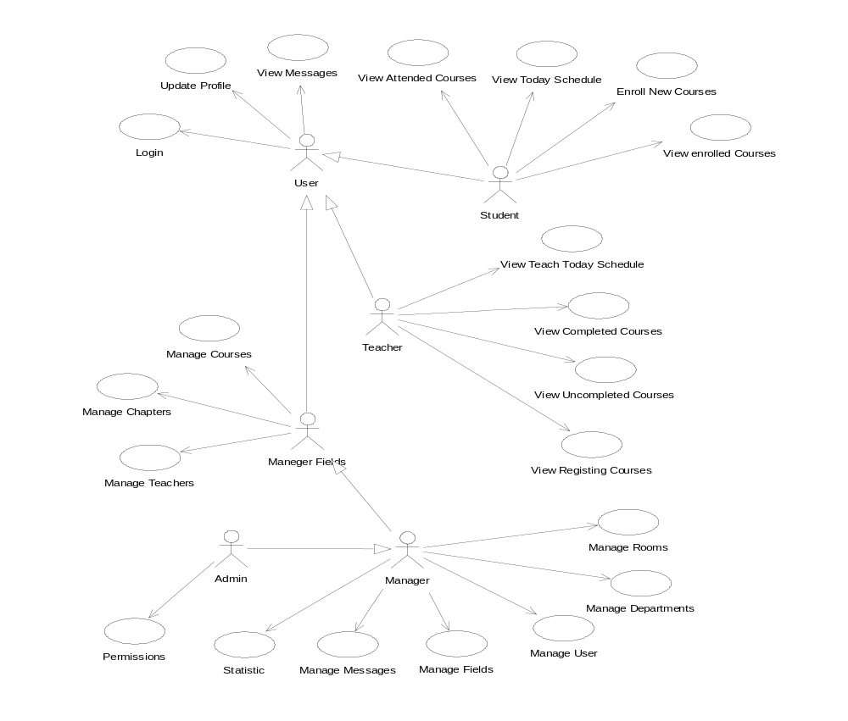
Hình 3.7: Sơ đồ Use case mức 1
- Sơ đồ Use case mức 2:
- Use case Enroll New Courses và View enrolled Courses
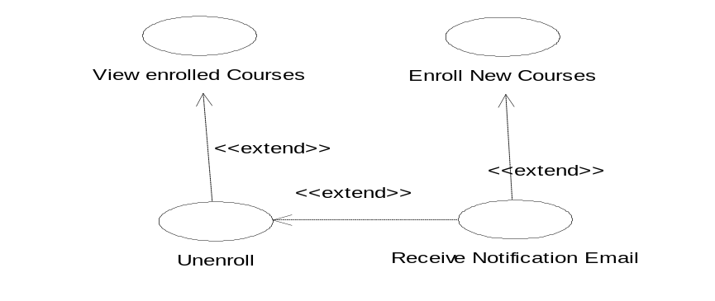
Hình 3.8: Sơ đồ Use case mức 2 của Use case Enroll New Courses và View enrolled Courses
- Use case Statistic
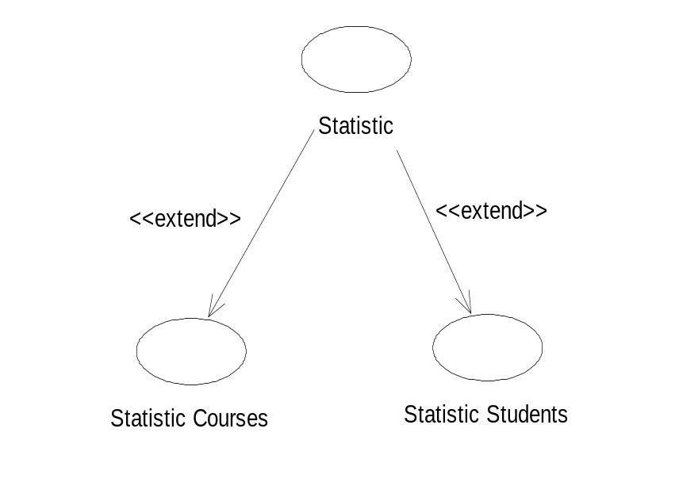
Hình 3.9: Sơ đồ mức 2 của Use case Statistic
- Use case View Registing Courses
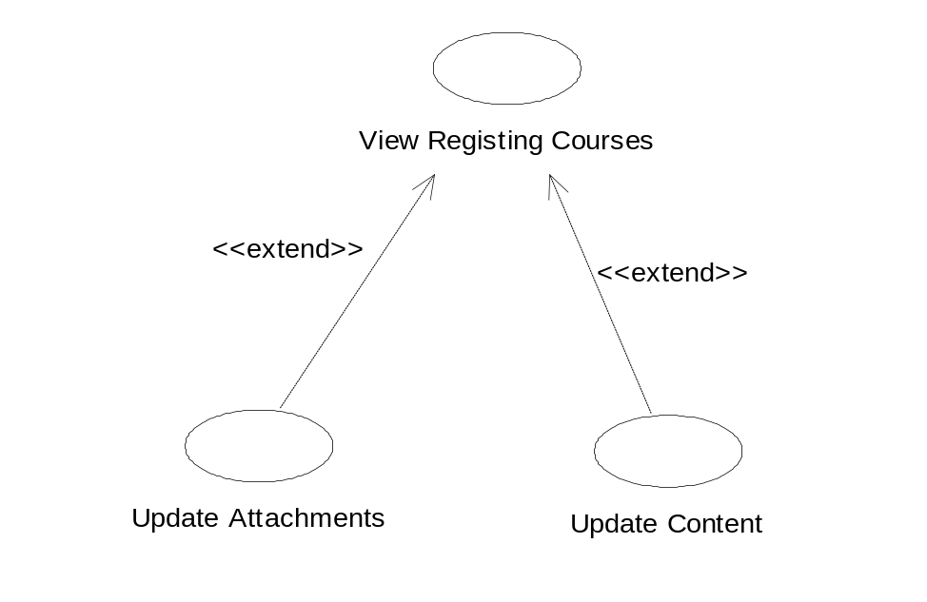
Hình 3.10: Sơ đồ Use case mức 2 của Use case View Registing Courses
- Use case Manage Courses
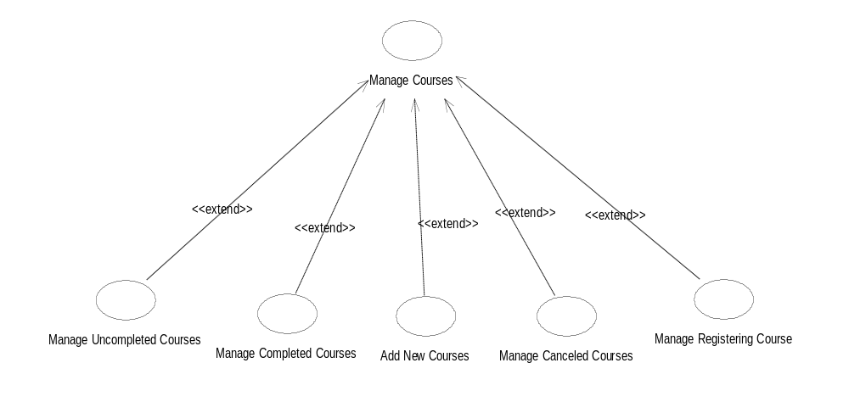
Hình 3.11: Sơ đồ Use case mức 2 của Use case Manage Courses

- Use case Manage Chapters
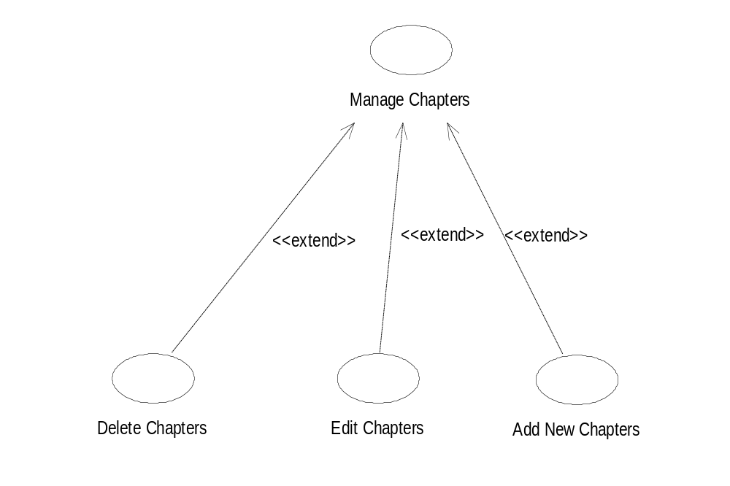
Hình 3.12: Sơ đồ Use case mức 2 của Use case Manage Chapters

- Use case Manage Teacher
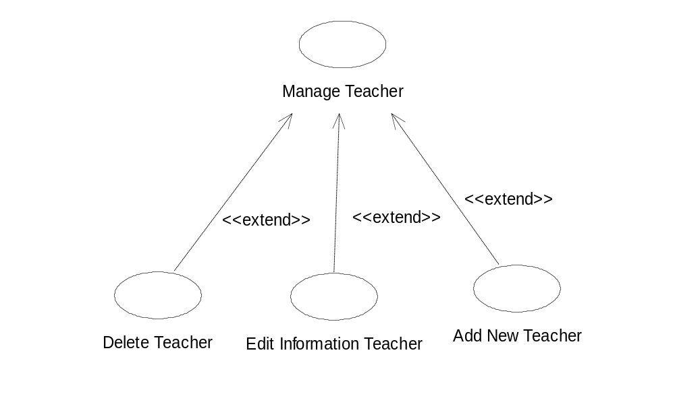
Hình 3.13: Sơ đồ Use case mức 2 của Use case Manage Teacher

- Use case Manage Fields
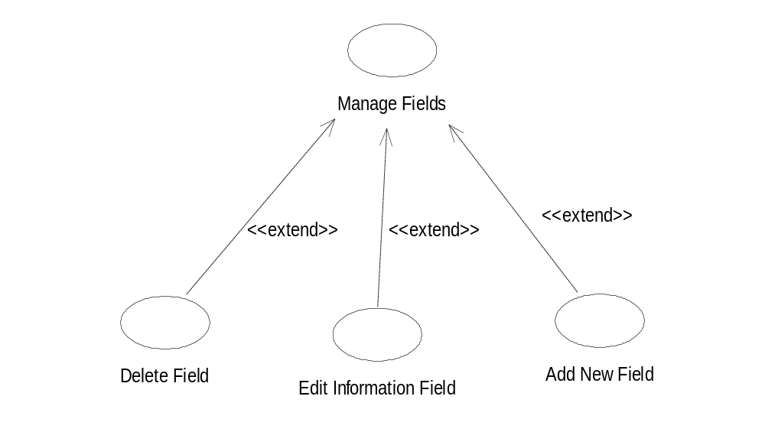
Hình 3.14: Sơ đồ Use case mức 2 của Use case Manage Fields

- Use case Manage Rooms
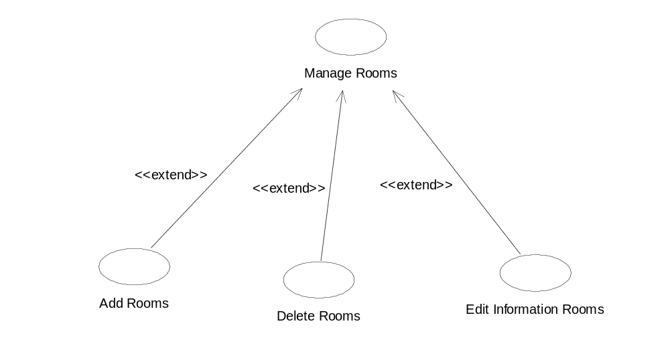
Hình 3.15: Sơ đồ Use case mức 2 của Use case Manage Rooms

- Use case Manage Departments
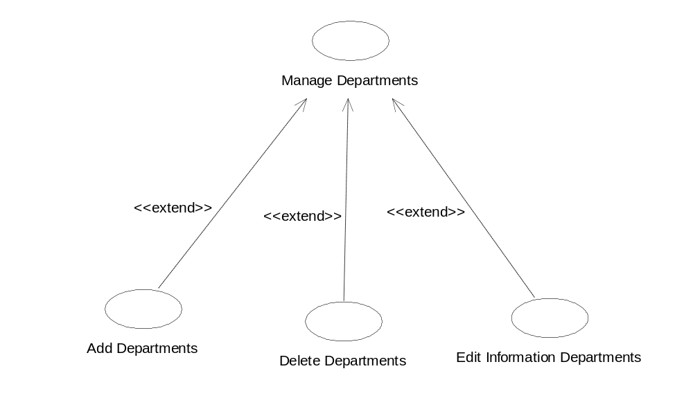
Hình 3.16: Sơ đồ Use case mức 2 của Use case Departments

- Use case Manage Messages
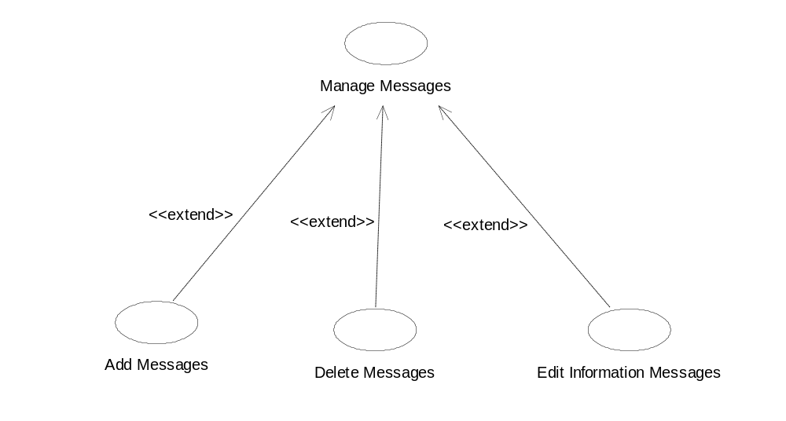
Hình 3.17: Sơ đồ Use case mức 2 của Use case Manage Messages

- Sơ đồ Use case mức 3:
- Use case Manage Registing Courses
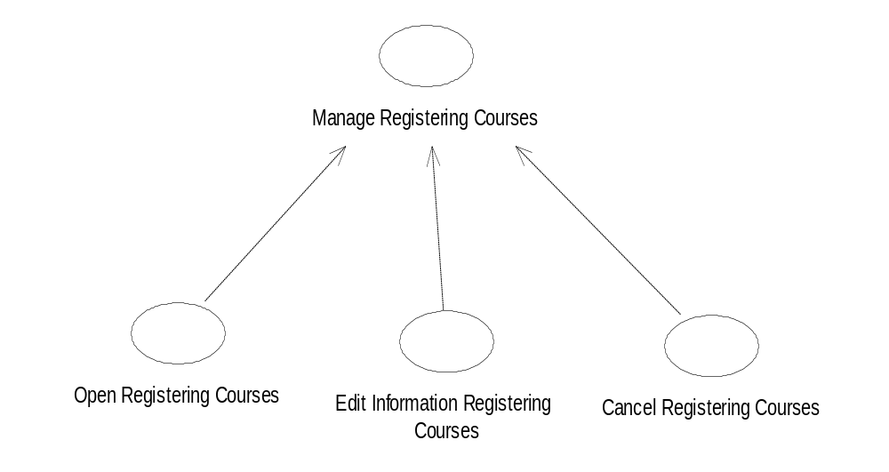
Hình 3.18: Sơ đồ Use case mức 3 của Use case Manage Registing Courses

- Use case Manage Uncompleted Courses
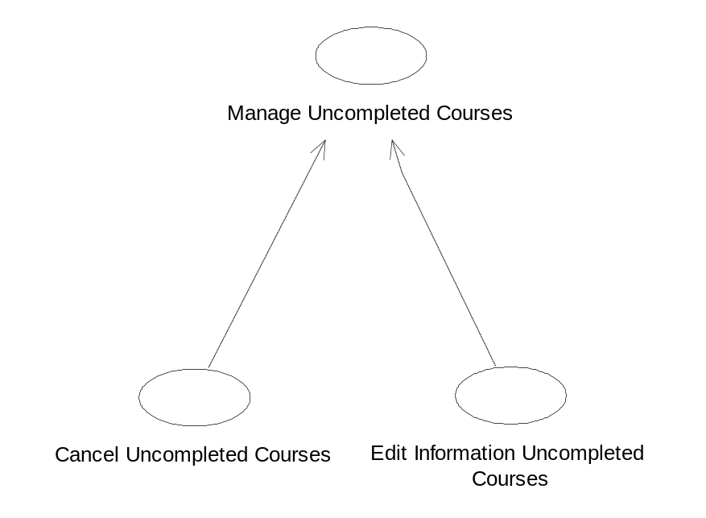
Hình 3.19: Sơ đồ Use case mức 3 của Use case Manage Uncompleted Courses

- Use case Manage Completed Courses
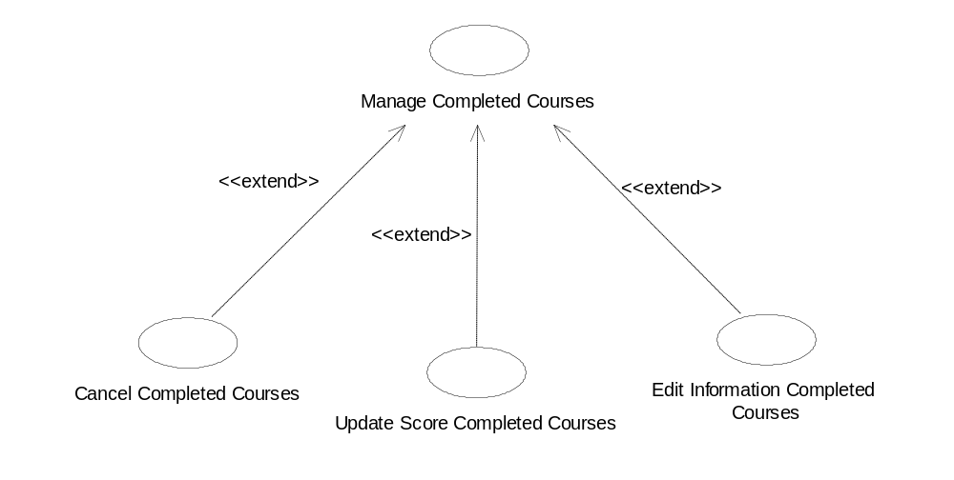
Hình 3.20: Sơ đồ Use case mức 3 của Use case Manage Completed Courses
Use case Manage Canceled Courses
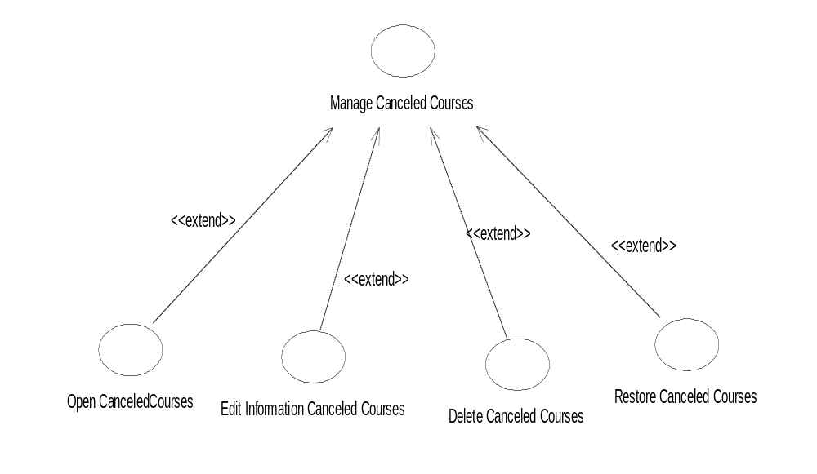
Hình 3.21: Sơ đồ Use case mức 3 của Use case Manage Canceled Courses

Thủ tục kết nối cơ sở dữ liệu
- Cơ sở dữ liệu được kết nối thông qua tập tin app/config/database.php.
- Thiết lập tập tin database.php như sau:
<?php class DATABASE_CONFIG {
public $default = array(
'datasource' => 'Database/Mysql',
'persistent' => false,
'host' => 'localhost',
'login' => 'tmkhoa',
'password' => '123456',
'database' => 'tlc_thgv',
'encoding' => 'utf8' );}

Thiết kế giao diện

Thiết kế hệ thống thực đơn (Menu)

Thực đơn chính ngang
- Trang chính: Gồm các liên kết đến trang chủ, khóa học đã hoàn thành, hướng dẫn sử dụng, liên hệ.

Hình 3.22: Thực đơn chính ngang của trang chính
- Trang người học: Gồm các liên kết đến trang chủ, khóa học đang tham dự, khóa học đã tham dự.

Hình 3.23: Thực đơn chính ngang của trang người học

- Trang tập huấn viên: Gồm các liên kết đến trang chủ, khóa học sắp tổ chức, khóa học đã tập huấn.

Hình 3.24: Thực đơn chính ngang của trang tập huấn viên

Thực đơn chính dọc
- Trang quản lí lĩnh vực: Gồm các liên kết đến khóa học, chuyên đề, tập huấn viên.
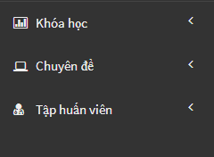
Hình 3.25: Thực đơn chính dọc trang quản lí lĩnh vực

- Trang quản lí chung: Gồm các liên kết đến khóa học, lĩnh vực, chuyên đề, đơn vị, người dùng, thông báo thống kê.
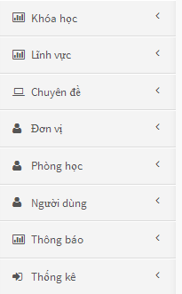
Hình 3.26: Thực đơn chính dọc trang quản lí chung

- Trang người quản trị: Gồm các liên kết đến khóa học, chứng nhận, lĩnh vực, chuyên đề, người dùng, đơn vị, thống kê.
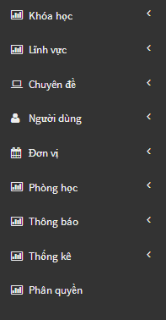
Hình 3.27: Thực đơn chính dọc trang người quản trị

Thực đơn ngữ cảnh
- Trang quản lí lĩnh vực
+ Thực đơn ngữ cảnh của thực đơn khóa học
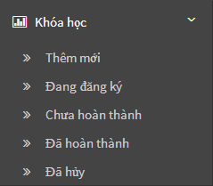
Hình 3.28: Thực đơn ngữ cảnh của thực đơn khóa học

+ Thực đơn ngữ cảnh của thực đơn chuyên đề
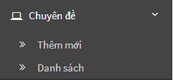
Hình 3.29: Thực đơn ngữ cảnh của thực đơn chuyên đề

+ Thực đơn ngữ cảnh của thực đơn tập huấn viên
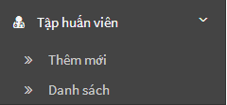
Hình 3.30: Thực đơn ngữ cảnh của thực đơn tập huấn viên

- Trang quản lí chung
+ Thực đơn ngữ cảnh của thực đơn khóa học
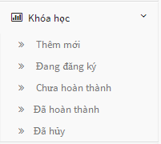
Hình 3.31: Thực đơn ngữ cảnh của thực khóa học
+ Thực đơn ngữ cảnh của thực đơn thông báo
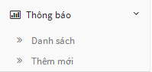
Hình 3.32: Thực đơn ngữ cảnh của thực đơn thông báo

+ Thực đơn ngữ cảnh của thực đơn lĩnh vực
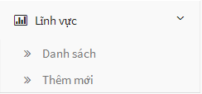
Hình 3.33: Thực đơn ngữ cảnh của thực đơn lĩnh vực

+ Thực đơn ngữ cảnh của thực đơn người dùng
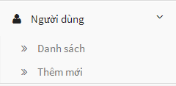
Hình 3.34: Thực đơn ngữ cảnh của thực đơn người dùng

+ Thực đơn ngữ cảnh của thực đơn đơn vị
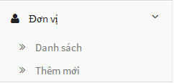
Hình 3.35: Thực đơn ngữ cảnh của thực đơn đơn vị

+ Thực đơn ngữ cảnh của thực đơn thống kê
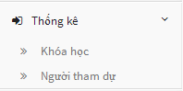
Hình 3.36: Thực đơn ngữ cảnh của thực đơn thống kê
+ Thực đơn ngữ cảnh của thực đơn thông báo
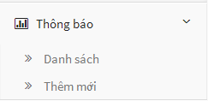
Hình 3.37: Thực đơn ngữ cảnh của thực đơn thông báo

+ Thực đơn ngữ cảnh của thực đơn thông báo
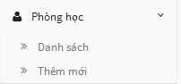
Hình 3.38: Thực đơn ngữ cảnh của thực đơn phòng học
- Trang quản trị
+ Thực đơn ngữ cảnh của thực đơn khóa học
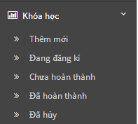
Hình 3.39: Thực đơn ngữ cảnh của thực đơn khóa học

+ Thực đơn ngữ cảnh của thực đơn lĩnh vực
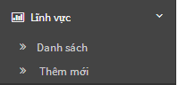
Hình 3.40: Thực đơn ngữ cảnh của thực đơn lĩnh vực
+ Thực đơn ngữ cảnh của thực đơn chuyên đề
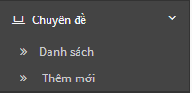
Hình 3.41: Thực đơn ngữ cảnh của thực đơn chuyên đề

+ Thực đơn ngữ cảnh của thực đơn người dùng
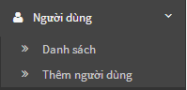
Hình 3.42: Thực đơn ngữ cảnh của thực đơn người dùng

+ Thực đơn ngữ cảnh của thực đơn đơn vị
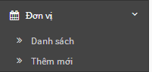
Hình 3.43: Thực đơn ngữ cảnh của thực đơn đơn vị

+ Thực đơn ngữ cảnh của thực đơn phòng học
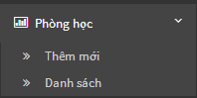
Hình 3.44: Thực đơn ngữ cảnh của thực đơn phòng học

+ Thực đơn ngữ cảnh của thực đơn thông báo
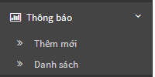
Hình 3.45: Thực đơn ngữ cảnh của thực đơn thông báo

+ Thực đơn ngữ cảnh của thực đơn thống kê
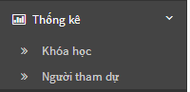
Hình 3.46: Thực đơn ngữ cảnh của thực đơn thống kê

Thiết kế màn hình

Màn hình chính
- Người dùng chưa đăng nhập
Mô tả: Đây là màn hình chung dành cho người dùng khi truy cập vào website.
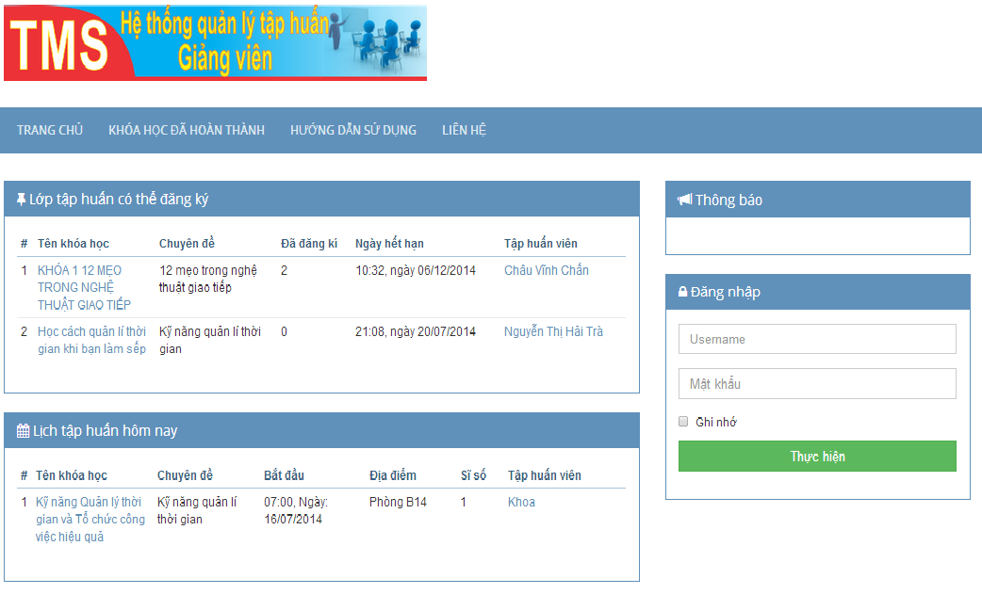
Hình 3.47: Màn hình chính khi người dùng chưa đăng nhập

- Người dùng đăng nhập thành công
Mô tả: Khi người dùng đăng nhập thành công thì có thể thực hiện các chức năng xem các khóa học được tổ chức vào hôm nay, xem các khóa học có thể đăng ký, các khóa học đã hoàn thành, xem hướng dẫn sử dụng, xem thông tin liên hệ, xem thông tin tập huấn viên và chọn phân hệ quản lí.
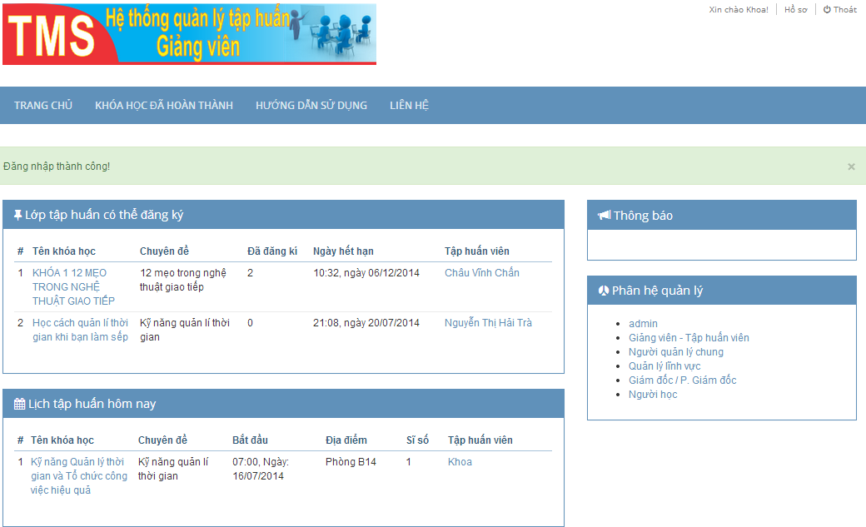
Hình 3.48: Màn hình chính khi người dùng đăng nhập thành công

Màn hình của người học
Mô tả: Người học có thể thực hiện các chức năng như: Xem lịch học hôm nay của mình, xem khóa học có thể đăng ký, xem các khóa học mới đăng kí, xem thông báo chứng nhận, thông báo từ hệ thống, xem các khóa đã tham dự, các khóa đang tham dự.
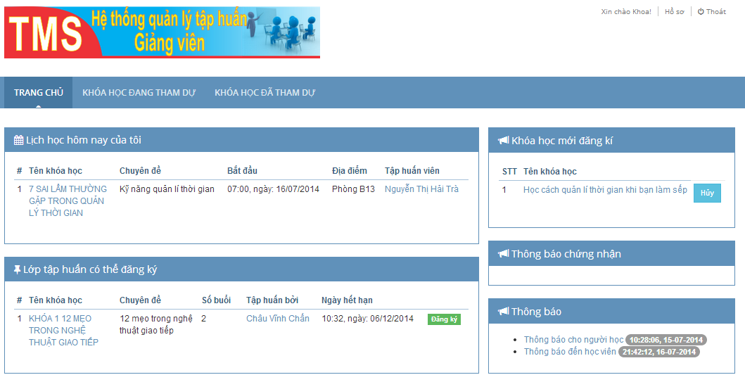
Hình 3.49: Màn hình của người học

Màn hình của tập huấn viên
Mô tả: Tập huấn viên có thể thực hiện các chức năng như: Xem lịch tập huấn hôm nay, các khóa học đang đăng kí, các khóa học sắp tổ chức, các khóa học đã tập huấn do mình phụ trách và xem thông báo từ hệ thống.
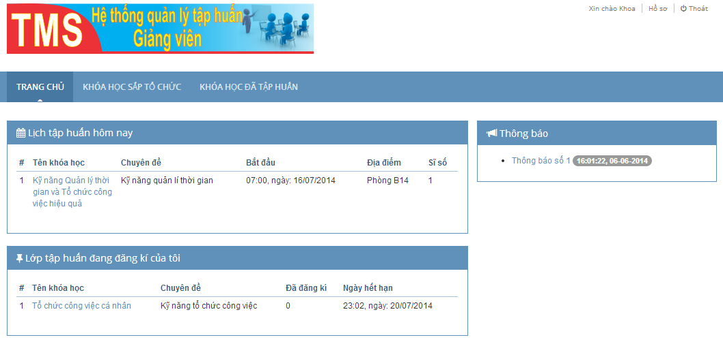
Hình 3.50: Màn hình của tập huấn viên

Màn hình của người quản lí chung
Mô tả: Người quản lí chung có thể thực hiện các chức năng liên quan đến khóa học, lĩnh vực, chuyên đề, đơn vị, phòng học, người dùng, thông báo, thống kê.
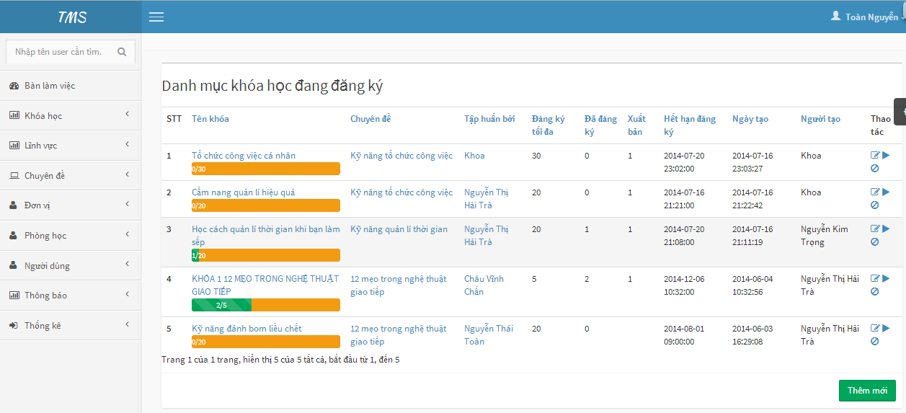
Hình 3.51: Màn hình của người quản lí chung

Màn hình của người quản lí lĩnh vực
Mô tả: Người quản lí lĩnh vực có thể thực hiện các chức năng liên quan tới khóa học, chuyên đề, tập huấn viên.
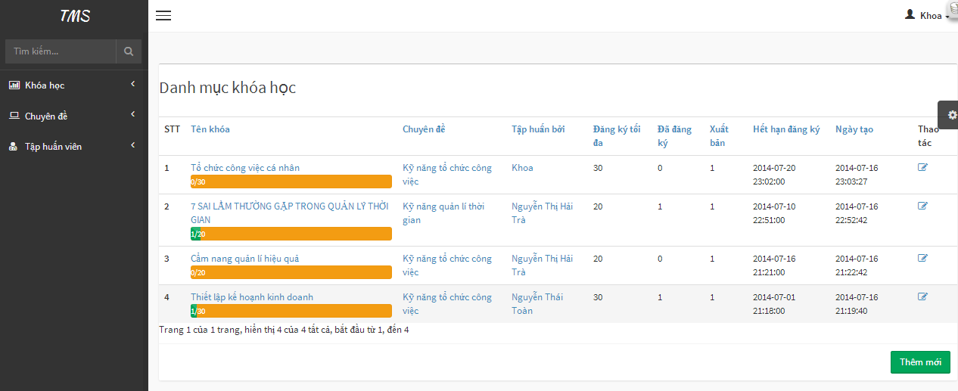
Hình 3.52: Màn hình của người quản lí lĩnh vực

Màn hình của người quản trị
Mô tả: Người quản trị có thể thực hiện các chức năng liên quan đến khóa học, lĩnh vực, chuyên đề, người dùng, đơn vị, phòng học, thông báo, thống kê và phân quyền người dùng.
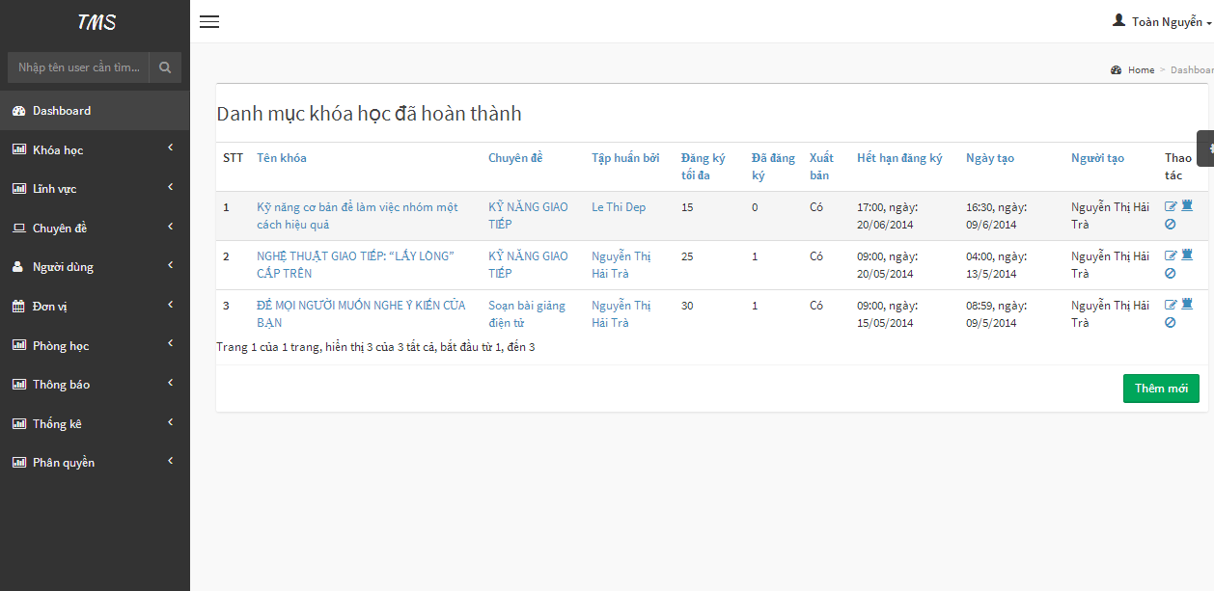
Hình 3.53: Màn hình của người quản trị

CÀI ĐẶT, THỬ NGHIỆM

Các bước chuẩn bị
Để truy cập vào website cần thực hiện các bước sau:
- Bước 1: Cài đặt WampDeveloper (nhấp đôi vào tập tin cài đặt WampDeveloper 4.2.0.3 được lưu trong thư mục Software và bắt đầu thao tác cài đặt).
- Bước 2: Cài đặt cơ sở dữ liệu (khởi động WampDeveloper, mở trình duyệt và truy cập vào địa chỉ: http://localhost/phpmyadmin/, import tập tin tlc_taphuan.sql vào CSDL – tập tin tlc_taphuan.sql được lưu trong thư mục Database và đặt tên CSDL là tlc_taphuan.sql).
- Bước 3: Cài đặt website (khởi động WampDeveloper, tạo tên miền thgv.local. Sau đó, giải nén tập tin Quan_ly_tap_huan.rar trong thư mục Source, chép tập tin vừa được giải nén vào đường dẫn D:\WampDeveloper\Websites\thgv.local).
- Bước 4: Truy cập vào website bằng địa chỉ: http://thgv.local/.

Dữ liệu thử nghiệm
Bộ dữ liệu thử nghiệm bao gồm:
- Thông tin 5 giáo viên Bộ môn Công nghệ Thông tin, 5 giáo viên bộ môn Bộ môn Xây dựng, 5 giáo viên Bộ môn Cơ khí – Động lực, 5 giáo viên Bộ môn Luật, 5 giáo viên Bộ môn Kế toán.
- Thông tin của 10 đơn vị.
- Thông tin của 20 phòng học.
- Thông tin của 3 lĩnh vực.
- Thông tin của 5 chuyên đề.
- Thông tin của 10 khóa học.

Một số kết quả thử nghiệm
- Kiểm thử chức năng thêm khóa học
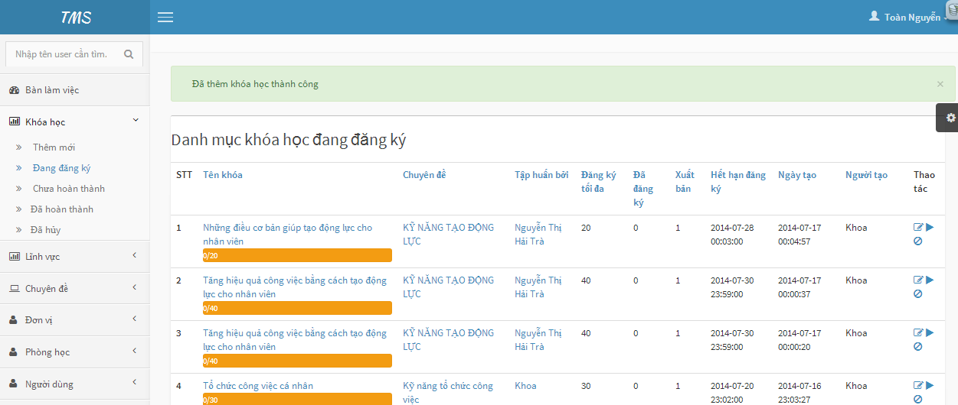
Hình 4.54: Kiểm thử chức năng thêm khóa học

- Kiểm thử chức năng cập nhật thông tin người dùng
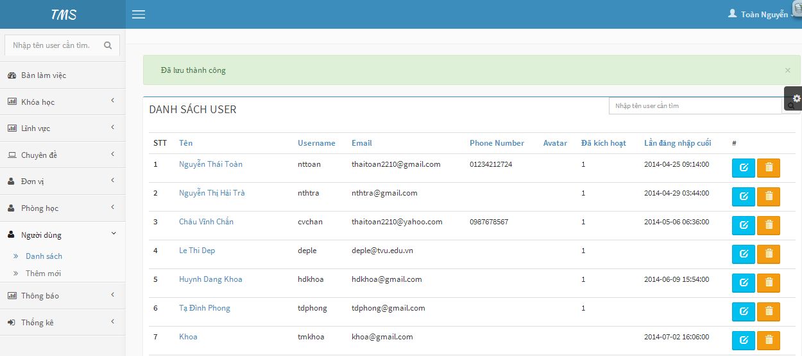
Hình 4.55: Kiểm thử chức năng cập nhật thông tin người dùng

- Kiểm thử chức năng thống kê
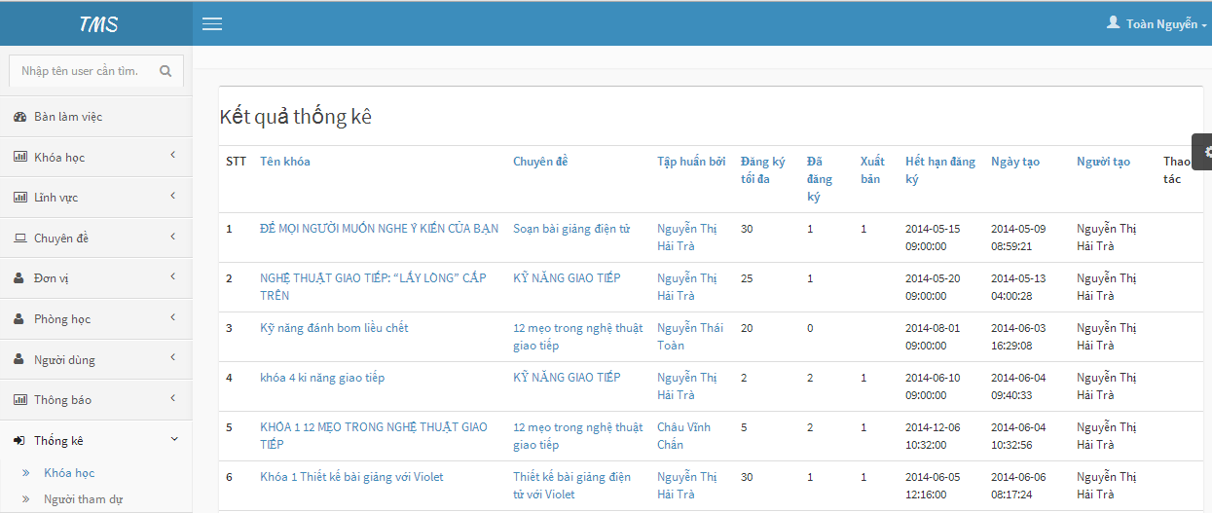
Hình 4.56: Kiểm thử chức năng thống kê
- Kiểm thử chức năng cập nhật kết quả tập huấn
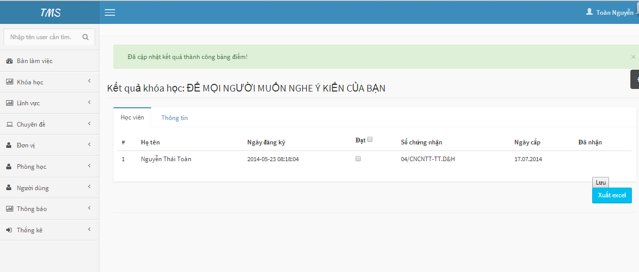
Hình 4.57: Kiểm thử chức năng cập nhật kết quả tập huấn
- Kiểm thử chức năng đăng kí khóa học
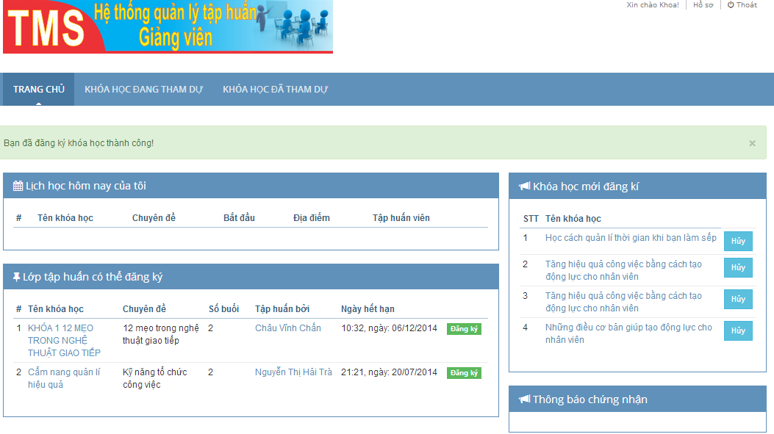
Hình 4.58: Kiểm thử chức năng đăng kí khóa học

KẾT LUẬN VÀ HƯỚNG PHÁT TRIỂN

Kết luận

Kết quả đạt được
- Về mặt ứng dụng:
- Đáp ứng các yêu cầu chức năng:
- Quản lí đúng theo quy trình tập huấn giáo viên, xuất các biểu mẫu đúng theo yêu cầu.
- Phân quyền cho từng nhóm người dùng.
- Xây dựng chức năng gửi thư điện tử tự động, khi đăng kí và hủy khóa học thành công.
- Đăng nhập đơn giản: Người dùng không cần tạo tài khoản mới mà sử dụng tài khoản thư điện tử của Trường để đăng nhập vào hệ thống.
- Đáp ứng các yêu cầu phi chức năng:
- Giao diện thân thiện, dễ sử dụng.
- Tốc độ truy xuất nhanh.
- Tính tùy biến cao.
- Vận hành tốt trên các thiết bị và trình duyệt.
- Về mặt kiến thức:
- Củng cố và nâng cao kỹ năng về phân tích thiết kế hệ thống thông tin, cơ sở dữ liệu, lập trình hướng đối tượng.
- Được tiếp cận công nghệ mới như: Cakephp Framework, Github, Wampdeveloper, MySQL Workbench.
- Về mặt kỹ năng:
Qua quá trình thực hiện khóa luận đã giúp em nâng cao các kỹ năng cần thiết như: Kỹ năng làm việc độc lập, nghiên cứu khoa học, kỹ năng tiếp cận, phân tích và giải quyết vấn đề.

Hạn chế
Chỉ quản lí các lĩnh vực tập huấn do Trung tâm phụ trách.

Hướng phát triển
- Hỗ trợ đa ngôn ngữ cho website.
- Khi xuất ra báo cáo thì các tập tin báo cáo sẽ tự động được lưu trên Dropbox.
- Tạo thêm chức năng bình luận các khóa học cho người dùng.

TÀI LIỆU THAM KHẢO
[1]. Trần Đình Quế và Nguyễn Mạnh Sơn, Phân tích và thiết kế hệ thống thông tin, Học viện Công nghệ Bưu chính Viễn Thông.
[2]. Tìm hiểu về mô hình MVC là gì?, nguồn: http://lmt.com.vn/home/php/tim-hieu-php/360-tim-hieu-mo-hinh-mvc-la-gi.html
[3]. Khái quát về PHP Framework, nguồn: http://www.qhonline.info/tai-lieu/41/khai-quat-ve-php-framework.html
[4]. CakePHP là gì?, nguồn: http://www.cakephpviet.com/posts/view/1/cakephp-la-gi-.html
[5]. Mô hình MVC của CakePHP, nguồn: http://www.cakephpviet.com/posts/view/2/mo-hinh-mvc-cua-cakephp.html
[6]. Tìm hiểu về CakePHP, nguồn: http://cakephp.org/
[7]. Tìm hiểu về Git, nguồn: http://git-scm.com/book/

